五年制高等职业教育质量年度报告（2016）
常州艺术分院
2016-11-28

目 录
一、学院基本情况综述 3
二、学生成长与发展 5
（一）在校体验 5
（二）职业发展 8
（三）自主创业 11
三、教学改革与成效 11
（一）专业建设 11
（二）师资队伍建设 22
（三）教学管理 32
（四）教改、科研求实效 37
（六）产学研 44
四、招生就业 44
五、政府政策与举办方履职 49
（一）政府加大对学校教学空间、前厅服务平台改造提升投入 49
（二）大力支持学校师资队伍的引优培优工作 49
（三）加大信息化建设和新改建项目的资金投入 49
六、服务地方 51
（一）体制机制的创新举措 51
（二）深化五个“对接” 56
（三）制度建设 58
（四）举措与成效 58
七、挑战与展望 60
（一）全面推进创建江苏省现代化高水平学校 60
（二）全面推进校园美文化平台建设和文广新局文化惠民活动 60
(三)进一步探索人才衔接培养体系 60
（四）建立职业教育质量保障体系 61
（五）完善“双师型”教师培养培训体系 61
（六）国际化合作办学进一步提升 62

江苏联合职业技术学院常州艺术分院
五年制高等职业教育质量年度报告（2016）

一、学院基本情况综述
常州艺术高等职业学校成立于1970年12月，原名常州市革命文艺学校。1979年3月，更名为常州市文艺学校，1984年11月，经江苏省人民政府批准，更名为常州市戏剧学校。1994年10月，经省人民政府批准，学校又更名为常州文化艺术学校。1999年7月，学校被国家人事部、文化部授予全国文化工作先进集体称号。2000年12月升格为省重点中专学校。2001年3月获准开办高职教育，2006年12月，学校搬迁至常州殷村新校区。2008年2月18日增挂江苏联合职业学院常州艺术分院牌子，正式更名为常州艺术高等职业学校。学校现为全国唯一一所公立五年制专科层次艺术高等职业学校，也是江苏省高水平示范性职业学校。同年7月28日，表演艺术专业通过省示范专业评估，成为省内第一所达到省级示范专业建设的艺术类职业学校。2010年11月，学校被江苏省教育厅评为“全省高水平示范性职业学校”，2012年底，学校被评为“江苏省德育特色学校”。 2013年9月，学校被省教育厅正式列入江苏省高水平现代化职业学校创建行列。2014年学校团委获得省五四红旗团委， 2015年学校被评为常州市文明单位，常州市师德建设先进单位，常州市财务绩效管理先进单位，常州市文广新局档案工作先进单位。
学校现占地面积102137.3平方米，总建筑面积50977平方米，生均占地面积74.23平方米。现有全日制在校生数1413人，其中五年制高职在校生1308人，高职专任教师76人,生师比17：1，具有研究生学历教师34人，占专任教师的比例为48.7%；馆藏纸质图书10.03万册, 生均图书70.98册，教学行政用房面积26417平方米，生均教学行政用房21平方米；教学科研仪器设备总值876万元，生均教学仪器设备值为6199.58元，新增教学科研仪器设备占10.47%。
学校已拥有艺术设计、影视动画、表演艺术、主持与播音等4个五年制高职专业和古典舞、现代舞、中国民族民间舞、民乐演奏、钢琴等多个六年制中专专业。学校设有艺术设计系、艺术表演系和公共基础部，建有14个校内实践基地和16个校外实习实训基地。
近年来，学校始终遵照艺术教育发展的规律，大力培养三年制中等职业教育和五年制高等职业教育人才。多年来，学校坚持以学生和教师的发展为本，秉承“崇艺、尚美”校风，以建设国家优质特色人才基地和省高水平现代化职业学校为目标,以“美”文化为核心和主线，逐步构建建筑美、环境美、专业美、队伍美、制度美、活动美、生活美的校园文化；以信息化建设为引领，以师生发展为主体，以绩效管理为抓手，团结拼搏、锐意进取，凝炼特色、提升内涵，学校实施蓝海战略、教育教学改革不断深入，人才培养质量不断提高，“人本常艺”、“产业常艺”、“创意常艺”、“文化常艺”、“国际常艺”等五大工程扎实推进，首创“三创三能”（“三创”指创新的意识、创意的技能、创造的实践，“三能”指专业工具性运用技能、人才内涵性拓展技能、把握幸福的心智技能”）艺术人才培养目标；招生实现报考数量和质量双提升，生源质量位居全省艺术学校前列。毕业生就业率始终保持在98%以上。
在自身快速发展的同时，学校积极拓展与企业合作办学，整合联动文化艺术院校、演艺院团、艺术企业、文化旅游公司，携手包括央企保利集团、我市龙控集团、东上海集团、嬉戏谷、恐龙园、天目湖、同方盐湖城、侨裕集团、海澜集团、米多等28家文化企业，以及常艺校各届校友等各类资源，全面实施战略合作，为企业培养高技能高素质复合型艺术人才，成立了全省首家艺术职业教育联盟，NCA文化创意产业谷及NCA侨裕现代艺术团，“产业常艺”雏形凸显；开展国内国际艺术交流与合作，与新西兰、美国、荷兰、意大利等国内外一批知名艺术院校合作，拓展教学资源整合，师生交流互访，2016年首开国际班，探索现代办学新途径，着力打造艺术教育新品牌。

二、学生成长与发展

（一）在校体验
学校确立了“崇艺、尚美”的校训，实施“我学习、我体验、我时尚、我创意、我成功、我快乐”的学生自主成长策略，成立校园文化建设工作小组，积极探索艺术学校德育文化内涵，进一步将学校美文化渗透到学校管理的具体环节中。
本学年以未成年人思想道德建设工作和Y-幻巢的改造为契机，在宿舍文化建设和班级文化建设方面在原有基础上进行突破，制定幻巢入住攻略，举办2次宿舍文化节，共211个宿舍参与，48个宿舍获奖，获奖率达到23%。邀请惜福公益组织来校开展“做一个灵魂有香气”的女生心理教育讲座。开展八礼四仪养成教育，鼓励学生快乐实践与成功体验，不断丰富常艺特色美文化的内涵。
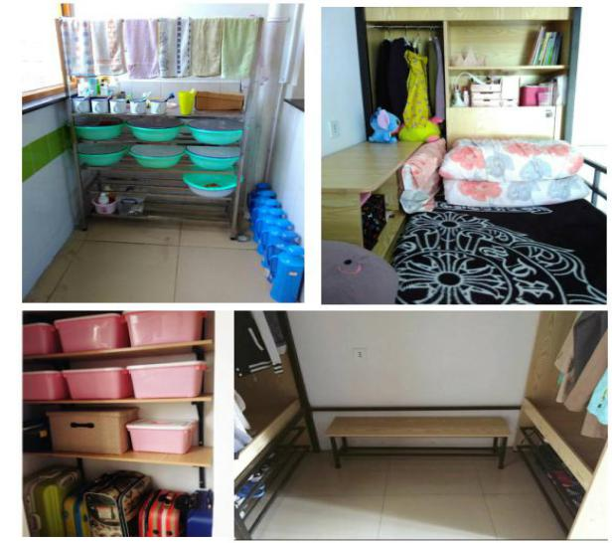
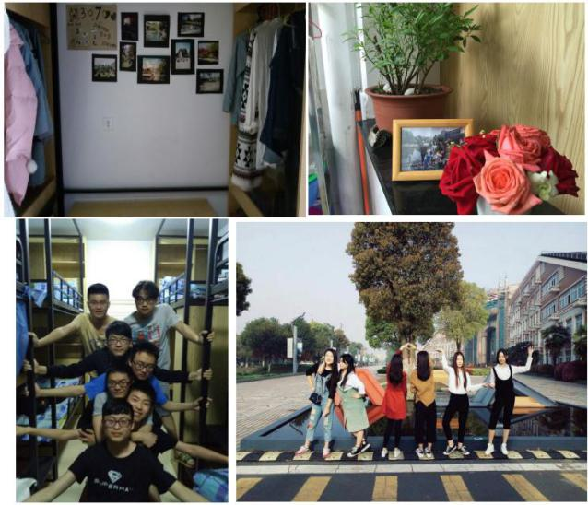
【案例1】成立学生社区生活服务指导中心，主要成员为学生会成员，协助宿舍社区和围墙边外带食品的日常管理，从而整体提升Y-幻巢自主管理能力。
图为改造后的Y—幻巢一角
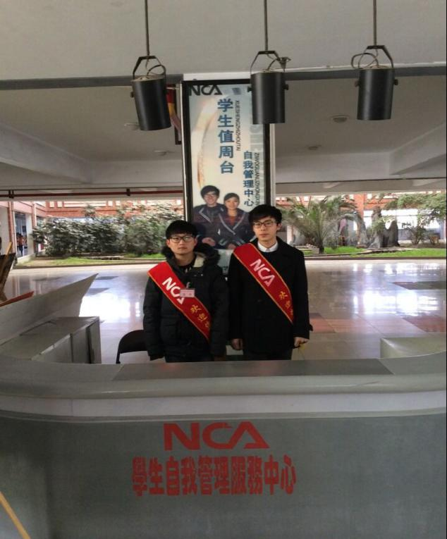
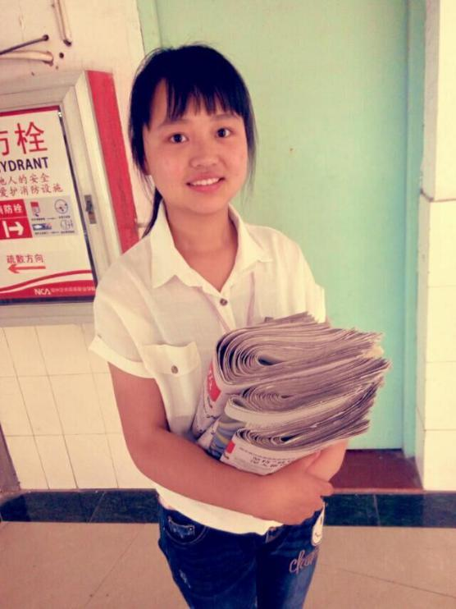
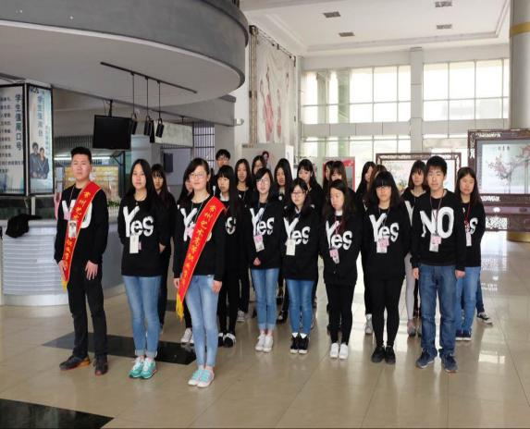
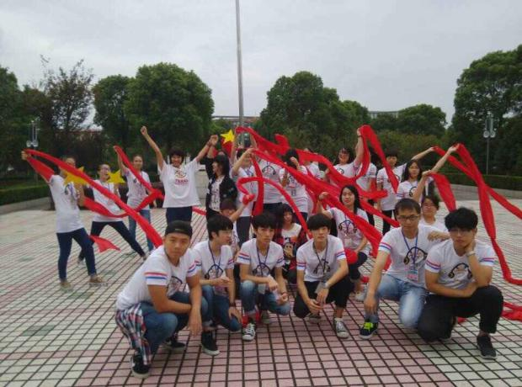

图为值周风采展示
【案例2】本年度共有26个班次参与值周，2015年我校3位学生荣获联院三好学生及优秀学生干部称号、2位学生被评为省级三创优秀学生，1位学生被评为省级三创优秀学生干部；13服装班被评为省级先进班集体；6名学生被评为2015年市级三创优秀学生；4名学生被评为市级三创优秀学生干部；6个班级被评为市级先进班集体。
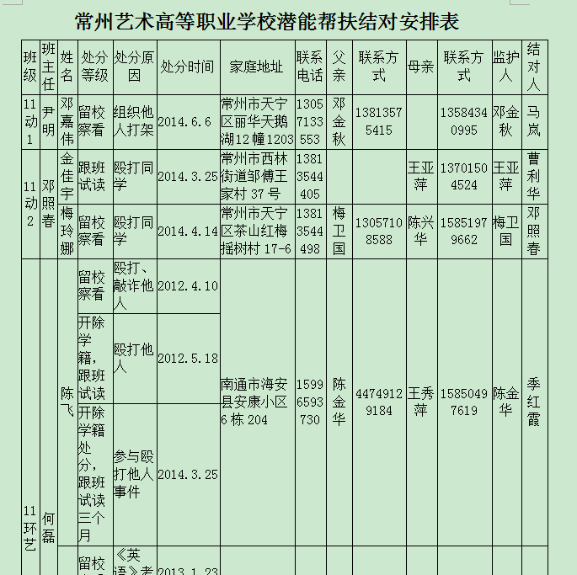
近三年来，学校有20多位师生在全国、国际比赛活动中获奖，有60多位师生在全省各类比赛活动中获奖。在学生社团方面，确立了“双50”的目标，即借助专业教师、利用专业设施，成立50家社团（目前已经成立25家）、保证学生参与社团的人数超50%（目前已经占校生的55%）。每周二、四下午三四节课、学生跨系、跨年级、跨班参加社团活动，全面丰富自身内涵素养。
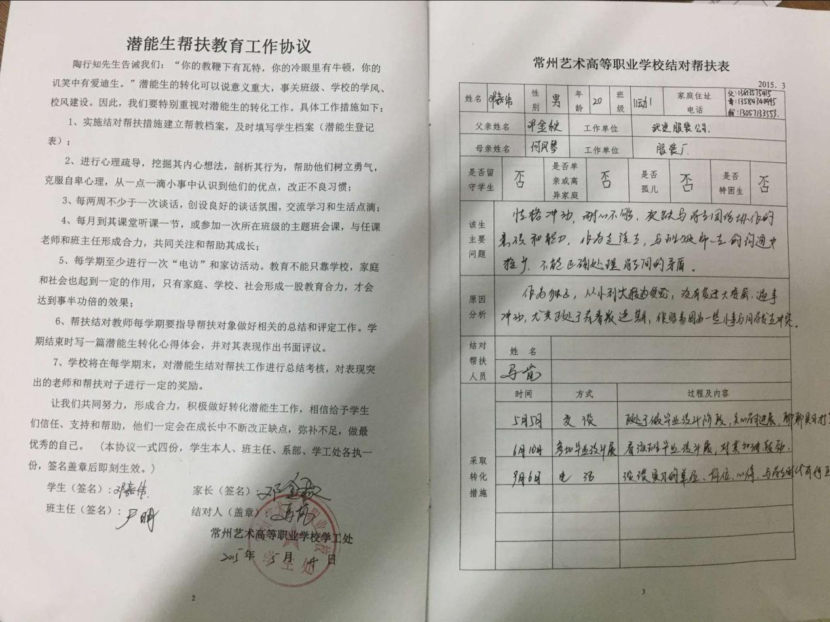
图为潜能生帮扶结对协议、帮扶安排表
【案例3】建立潜能生帮扶结对制度，组织德育管理条线领导和班主任到受留校察看及以上处分学生家中家访，发现问题，及时成立了潜能生帮扶结对工作小组，由21位老师与22位学生结对，建立帮扶档案，签订帮扶协议，明确帮扶要求，真正关注每一位学生的成长。
2016-2017学年,完成2013级253名学生学籍注册、318名高职生的学籍注册；申请并发放困难补助30人，共3万元；申请征兵补偿6人，共7.48万元；国家助学金87人，共26.1万元；申请国家励志奖学金13人，共6.5万元；求职补贴4人，共0.6万元；残疾学生补贴1人，共0.68万元（共申请金额41.36万元），发放校级奖学金45850元 ，资助总金额48.945万元。

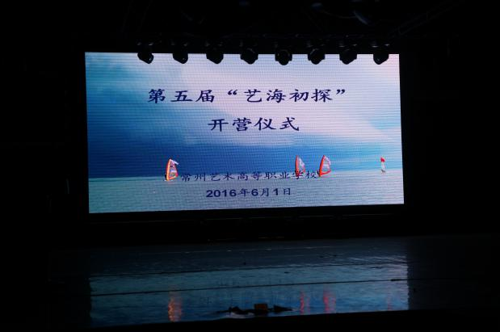
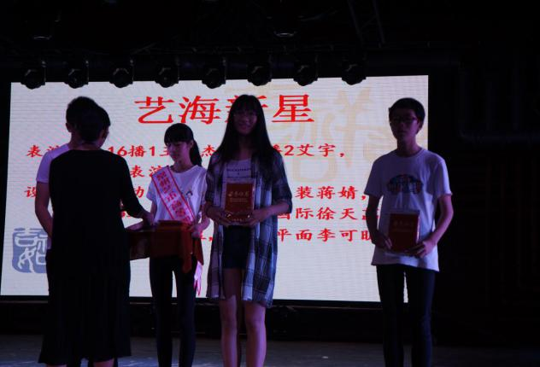
图为艺海初探开营式、结营式
【案例4】已连续五年组织“艺海初探”活动。该项活动已成为每年新生了解我们学校和专业的重要平台。2016年的第五届艺海初探活动共有328名新生参与。

（二）职业发展
学校与江南大学、扬州大学、南京艺术学院、常州大学等高等院校进行深度对接，帮助学生在取得大专学历的同时，通过专升本、专转本、专接本等多种路径，能够有机会进入本科院校深造。2015年共有10名学生通过专接本进入江南大学深造，2016年共有20名学生通过专接本进入江南大学深造，有3名同学通过专转本考试，进入苏州大学应用技术学院和南京晓庄学院继续本科学习。
近三年来，我校学生创新创业意识和能力明显增强，创意工坊、H30小肆等多个创业实体健康运行，学生参加全市创新创业大赛与本科院校同台竞技，屡屡摘金夺银，提高了职校生创新创业意识与实践能力。
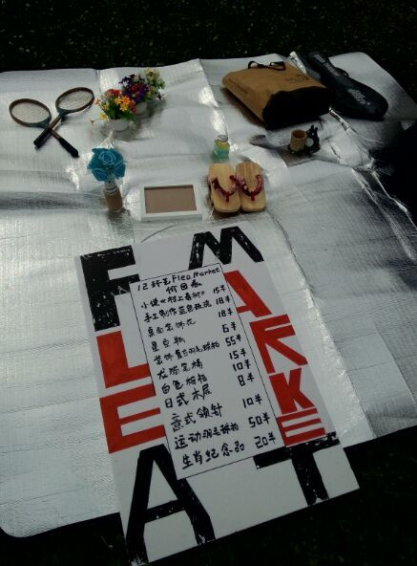
图为NCA首届“FLEA MARKET”跳蚤市场部分卖品
【案例5】2016年结合常州市大学生创业大赛的有关要求，学校制定校本创业培训课程。如：除邀请校外专家开展创业培训、消法知识普及、优秀毕业生开设讲座之外，还开展实际创业演练——NCA首届“FLEA MARKET”跳蚤市场。

（三）自主创业
【案例6】王杨，2010年江苏联合职业技术学院常州艺术分院毕业，2011年6月到达上海，在上海行业前五的数字媒体公司——上海写影文化传播有限公司工作，在策划岗位中，以高效率、好创意独立完成公司所有策划项目，并于2011年9月升任策划总监，2013年荣获公司最佳管理奖，在上海期间负责项目包含千万级项目“上海电力公司数据可视化展示工程”项目经理、百万级项目“山东康博多媒体售楼处工程”项目经理以及大量的政府及企业的展示类、传类项目。2014年12月回常创业，创立常州华德文化创意有限公司，2015年2月本着驱动文化产业发展、凝聚同行企业的宗旨创立ASK众创空间，成立一年以来通过创新的模式及生态圈架构，成为常州首批国家级众创空间，并且正在开发“乐酷微视”社区娱乐流媒体APP、门户网站，网络连续剧《情在运河》等项目。

三、教学改革与成效

（一）专业建设
1、围绕区域文化发展，构建专业新格局
学校根据“按需设置、适度超前、依托优势、办出特色”的要求，结合常州地区和我省文化产业事业发展的现状和趋势，确定了学校发展的总体目标和专业建设策略：根据从艺术学校的办学特性，在专业数稳定的基础上做精做特表演类专业，做强做大设计类专业，表演艺术专业和艺术设计专业分别于2012年和2015年被命名为省特色专业。
2、准确定位专业发展，调整专业建设方向
全力抓住文化大发展、大繁荣的大好契机，着眼于区域经济文化发展及民生需求，形成符合人才需求变化的专业建设新机制，做到专业建设紧跟产业调整，人才培养适应市场需求。
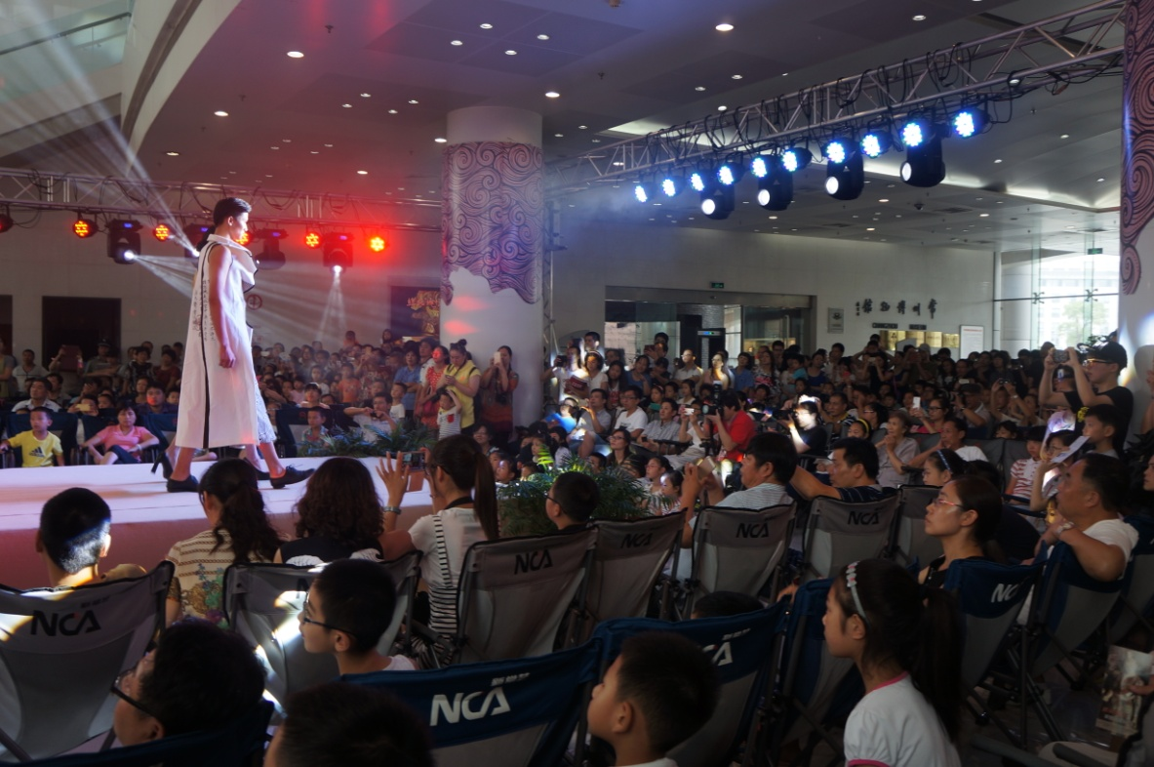
(1) 深化表演艺术专业特色建设，根据当前文化产业发展对复合型艺术人才的需求，强化师生的“三创三能”素质培养，拓展培养人才的适岗面，增强声乐、器乐、舞蹈、舞台应用等特殊技能人才在各文化领域的渗透力。
图为NCA《梦廻》敦煌文化创意时装秀现场

【案例7】对话敦煌 大梦初心——NCA《梦廻》敦煌文化创意时装秀纪实
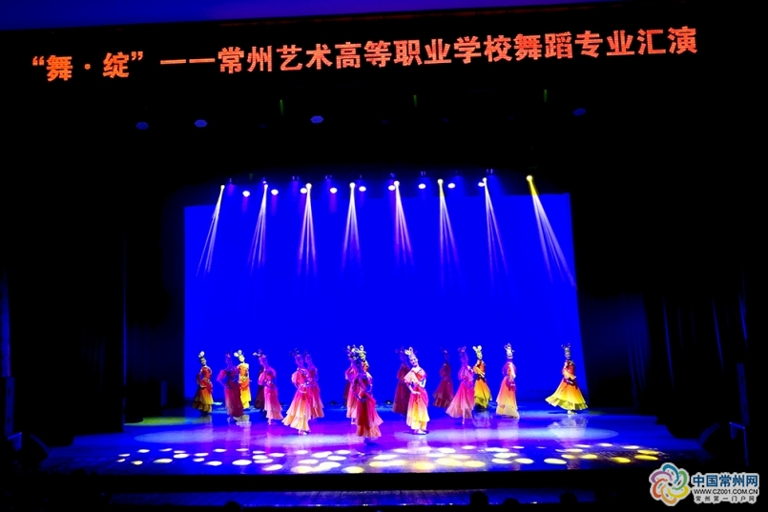
2015年8月30日上午9:30分，由常州艺术高等职业学校全程创意出品的以“敦煌文化”为主题的创意时装秀《梦廻》在常州博物馆率先上演，完美地拉开了常州第二届 “文化100”大型惠民行动的序幕。省委宣传部部务委员李朝润、省文化厅副厅长方标军、省文联副主席郑泽云、副市长方国强、市委常委、宣传部长徐缨、市人大常委会副主任邵明、市政协副主席居丽琴等领导也观看了演出并给予高度评价。
图为常州艺术高等职业学校舞蹈专业汇报演出现场

【案例8】舞·绽----NCA舞蹈专业汇报演出
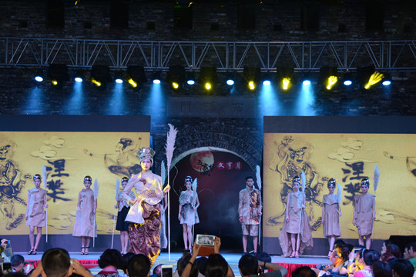
2015年9月25日19:30，精彩龙城文化100大型惠民活动系列常州艺术高等职业学校舞蹈专业汇报演出在红星大剧院精彩上演。演出内容包含中国古典舞、民间舞及近年来学校在各级各类比赛中获奖剧目，广大市民再次分享了由常州艺术高等职业学校倾心奉献的一场视觉盛宴。
图为《西瀛梦 文亨月 敦煌情》创意服饰文化视觉秀演出现场
【案例9】西瀛梦 文亨月 敦煌情-----常州艺术高等职业学校创意服饰文化视觉秀
2015年9月27日晚，有常州艺术高等职业学校原创设计的一场以“西瀛梦 文亨月 敦煌情”为主题的创意服饰文化视觉秀拉开时空穿越的帷幕。活动上，常州艺术高等职业学校与南大街街道、江苏书式文化发展有限公司围绕百年南大街文商旅特色街区建设之“文化西瀛品牌建设”，签署战略合作协议，共同打造文化南大街，推动 “文化西瀛”品牌建设，促进百年南大街文化、商业、旅游融合发展。
（2）以互派国际交流生的形式，加强中外艺术交流。
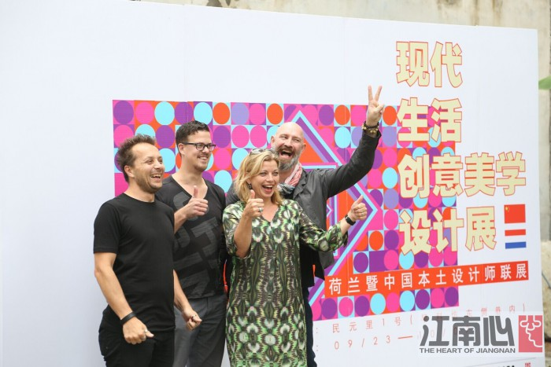
图为参加荷兰暨中国本土设计师联展的荷兰师生们
【案例10】现代生活创意美学设计展——荷兰暨中国本土设计师联展
2015年9月23日上午10时， 由常州艺术高等职业学校与荷兰圣卢卡斯设计学院和共同举办“现代生活创意美学设计展——荷兰暨中国本土设计师联展”在古色古香的民元里1号拉开帷幕。来自荷兰圣卢卡斯设计学院的珍妮和伯特老师，以及他们的学生马特分别用丰富的实例诠释创意理念，并结合自身对设计的理解，为大家带来了一场关于设计、关于美学的讲座。
本次活动展出的主要是两方艺术院校高年级毕业生的优秀毕业作品，还有9月初国际教育合作项目——设计思维大师班的部分师生共同完成的设计作品等。
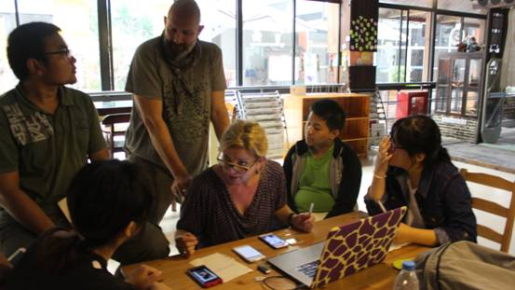
图为贾序及同学们和荷兰外交在交流
【案例11】常高艺学生受邀到荷兰名校任教
贾序是常州艺术高等职业学校艺术设计系的一名高职生。他和另外几名同学收到了荷兰圣卢卡斯学院教授波特先生的邀请。到该校担任中荷教育交流大师班美术基础助理教学工作。
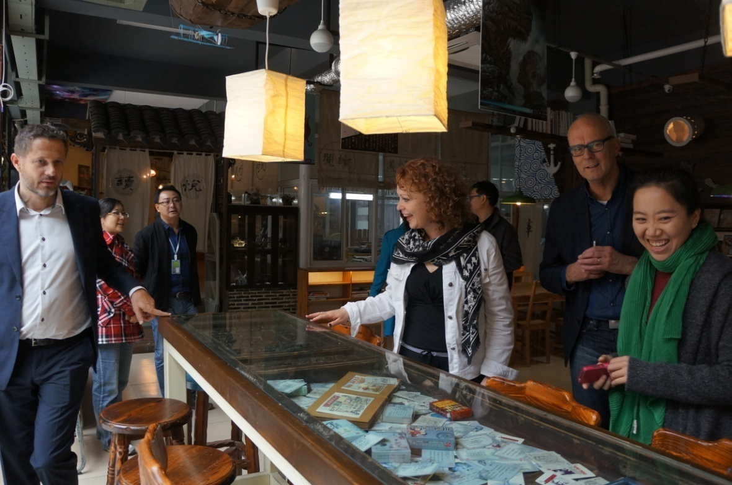
图为荷兰职业教育代表团访问常高艺现场
【案例12】荷兰职业教育代表团访问常高艺
11月4日，由荷兰教育欧洲合作平台组织（EP—Nuffic）安排的荷兰职业教育（艺术类）代表团在江苏省教育厅专家的陪同下到我校进行为期一天的访问。
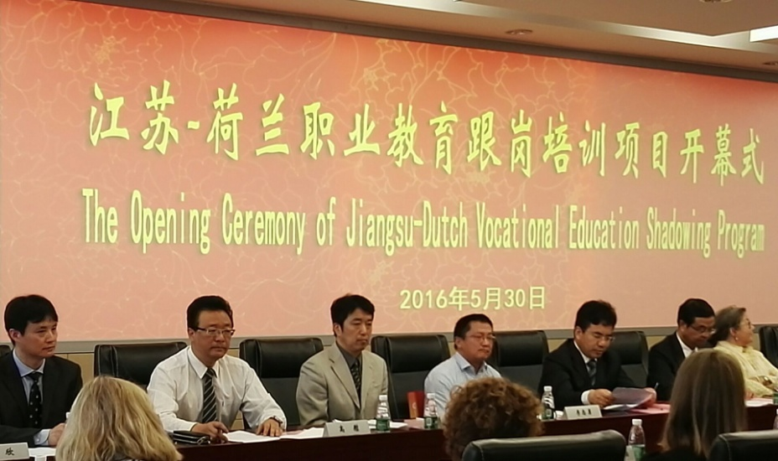
图为高慰校长在江苏—荷兰职业教育跟岗培训项目开幕式现场
【案例13】教育没有国界
2016年5月30日上午，江苏—荷兰职业教育跟岗培训项目开幕式在江苏经贸职业技术学院隆重举行。会上，我校校长高慰作为江苏11所院校的唯一代表应邀在会上做了交流发言，向中外嘉宾们介绍了学校在培养文化艺术人才，传承弘扬中华民族传统文化的同时将世界各国优秀文化兼收并蓄、中西融合的办学理念、“三创三能”人才培养目标和融入国际主流教育等方面的积极探索和有益尝试。
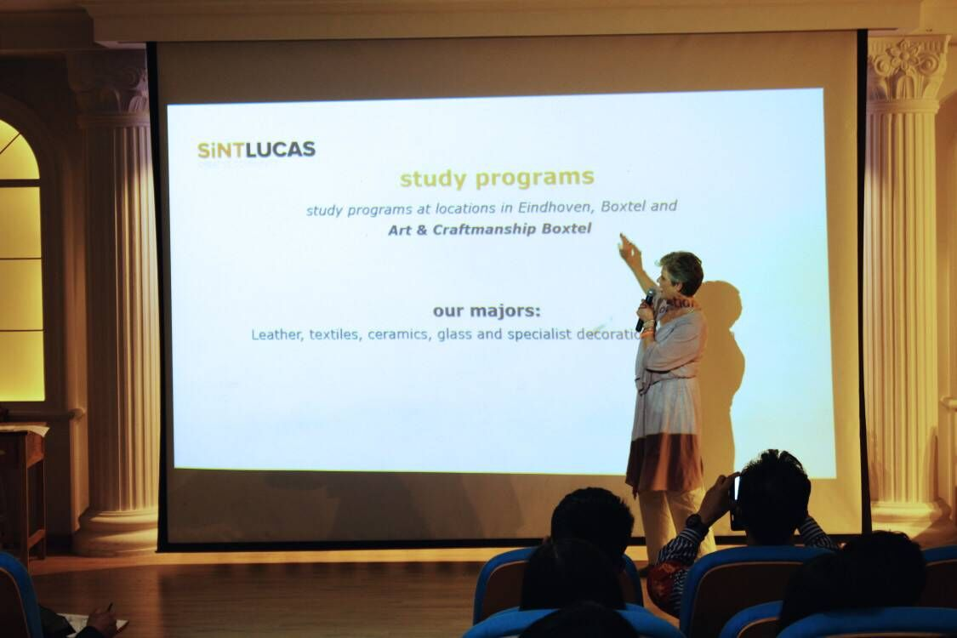
图为荷兰外交在和我校师生交流
【案例14】艺术设计系召开中荷职业教育交流项目展示会
2016年6月6日上午10：30，我校艺术设计系在综艺楼阶梯教室组织召开中荷职业教育交流项目展示会，荷兰教育部领导、荷兰外教、校领导和全体设计系教师参加会议。
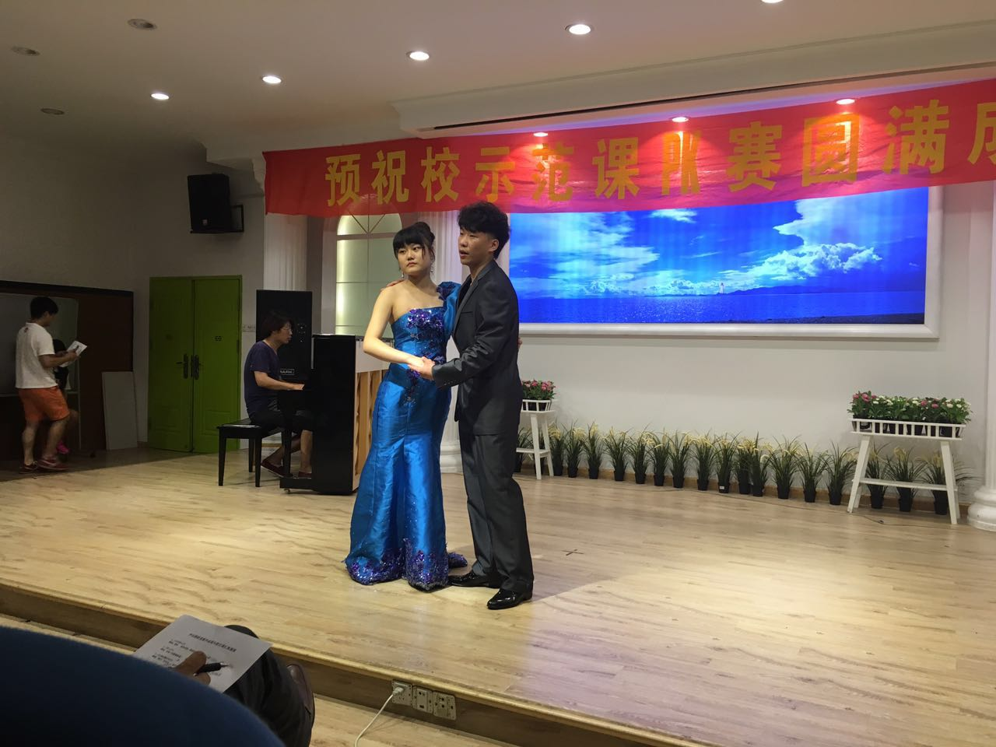
图为声乐教学成果与剧目课汇报演出现场
【案例15】声乐教学成果与剧目课汇报圆满完成
2016年6月15日下午，在综艺楼的阶梯教室，声乐教研室的老师们将自己这一学期以来在教学上取得的成果，向全校的师生作了一次汇报演出，是声乐教研室在剧目课教学上的一次大胆尝试。
（3）进一步提升影视动画专业内涵，以融入行业为目标，深化校企合作，依靠企业的力量开发作品，及时捕捉行业发展的新动态，积极利用新平台，拓展专业应用方向。目前，学校已初步开发适应新媒体应用的含二维、三维的二级专业链。
（4）依托主持与播音专业的核心资源，采用错位发展的战略，紧抓常州大力发展文化和旅游产业的契机，增加文化与旅游管理等专业细分方向，满足长三角区域文化旅游业发展对艺术类人才的需求，目前，学校已和常州环球动漫嬉戏谷体验园、天目湖南山竹海旅游有限公司、中国保利集团、东方盐湖城旅游发展有限公司等大型企业,分别签订合作办订单班的协议。
3、坚持滚动修订人才培养方案。
学校围绕学校提出的“三创”、“三能”人才培养的目标，制定了我校《专业人才培养方案制（修）定与审批实施意见》。制定与经济社会发展需求相适应的具有学校特色的人才培养方案；积极推进专业课程体系改革，逐步使专业课程内容体现实践性、开放性和职业性。2016年各专业《人才培养方案》是按照省联合院“4.5+0.5”的要求修订的。
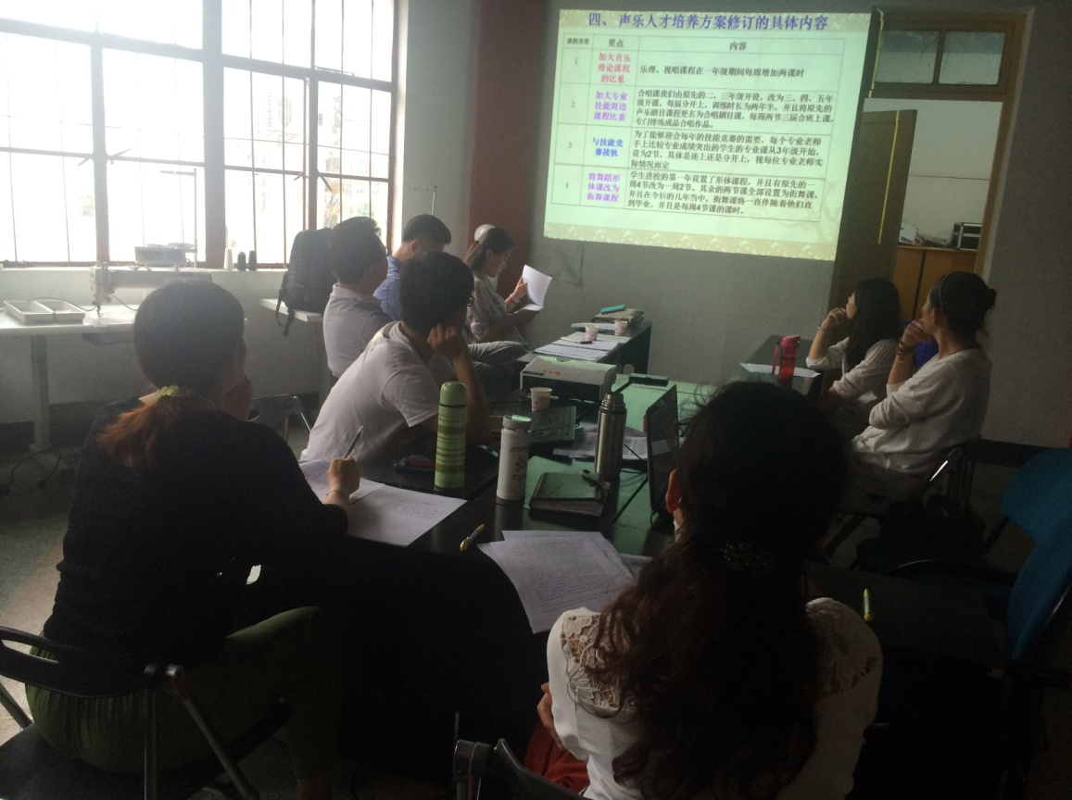
图为2016年7月4日校长室召开《人才培养方案》论证会
【案例16】2016年6月—8月学校滚动修订各专业《人才培养方案》
为认真贯彻教育部《关于全面提高高等职业教育教学质量的若干意见》（教高[2006]16号）文件精神，同时，结合江苏联合职业技术学院对2013级起高职学生的“4.5+0.5”的培养模式的要求，突出以学生为本的素质教育、职业教育理念，以服务为宗旨，以就业为导向，以职业能力培养为主线，着重培养学生创新精神和实践能力，在认真总结多年来办学经验和执行的《人才培养方案》的基础上，科学地确定专业人才培养目标， 2016年6月—8月以系部为单位，对各专业及方向的《人才培养方案》进行滚动修订。7月4日—5日对所有专业人才培养方案进行了论证，在进一步修改后，上报省文化厅和江苏联合职业技术学院。
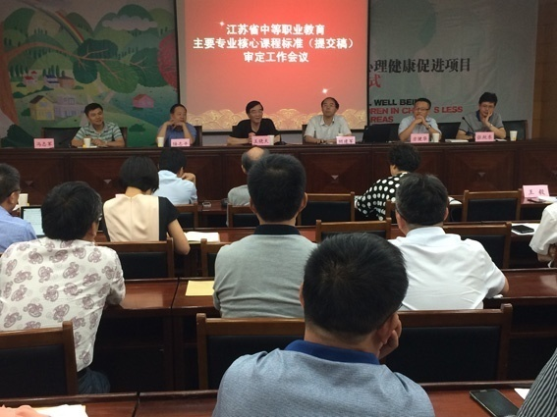
图为江苏省教育厅召开三年制美术绘画专业专业四门专业课程《课程标准》的审定工作会议
积极参与江苏省教育厅三年制美术绘画专业的四门专业课《课程标准》的制订工作，作为牵头学校，由设计系领衔，八易其稿，省厅已经审核并通过，现已在全省实施。
4、紧密结合专业发展，加强专业基础设施和实训基地建设
不断加强专业基础设施建设。学校将进一步改善实训条件，每年加大投入，改善现有的实训条件，提升实训功能，使校内实训室在数量上和质量上充分满足教学需要，同时加大校外实习实训基地建设力度，使每个专业建立相对稳定的2个以上校外实习基地。采取多种形式充分引进利用企业资金和设备，实现校企共建校内实训基地；创建校园文化创意产业谷和组建文化艺术职业教育集团，打破教育与市场的界限，理实一体化，提高专业教学实效。

（二）师资队伍建设
根据《常州艺术高等职业学校师资队伍建设规划》，大力支持教师参加各种职业资格培训、考级、技能大赛。在引进高学历、高职称的教师的同时，学校鼓励教师参加高一层次的学历进修，并给予奖励；建立企业兼职教师库，成立专业建设行业专家指导委员会，诚邀各行业企业一线专家来校任教和讲座。
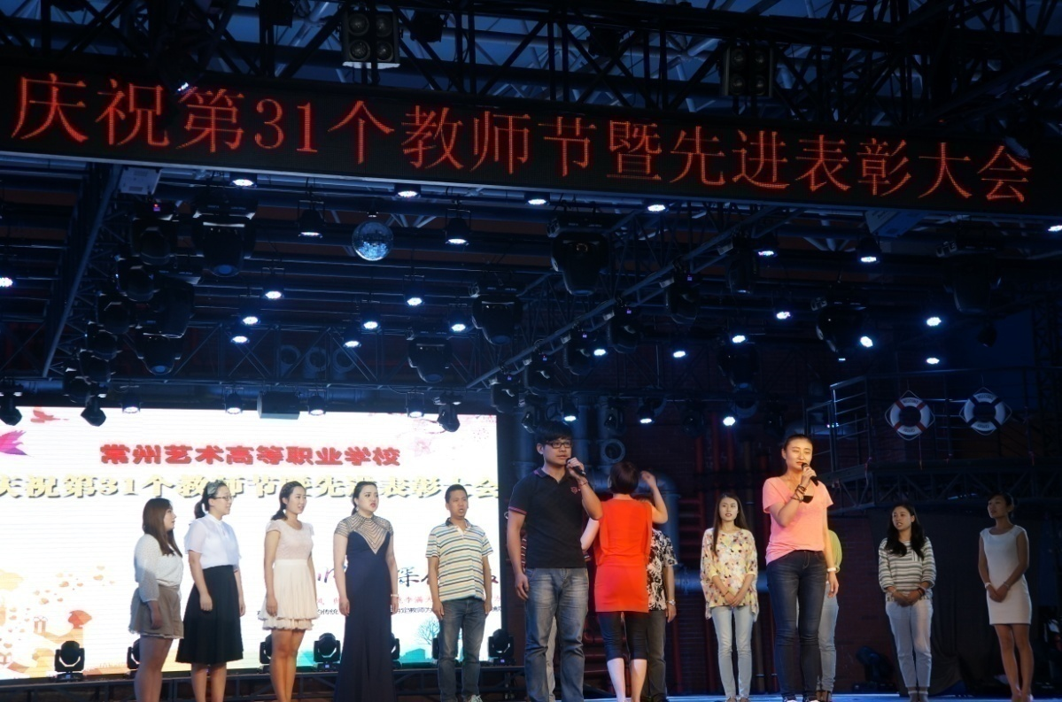
图为2015年引进的新教师和他们的“适岗助导师”同唱一首歌
【案例17】为新教师配备“适岗助导师”
学校通过内培外引，教师队伍结构发生了根本性变化。学校每年为新引进的新教师配备两位师傅，做他们的教学和班主任工作的“适岗助导师”，帮助他们快速、健康成长。
我校坚持实行教师到企业定岗锻炼制度，每年寒暑两假规定各专业专任教师进企业顶岗锻炼；积极要求各专业教师参加职业资格考证，并纳入考核之中。
学校特别注重“双师型”教师队伍的建设，通过选派专业教师到企业顶岗实践等多种方式，提高专业教师的实践教学能力，提升教师“双师”素质。
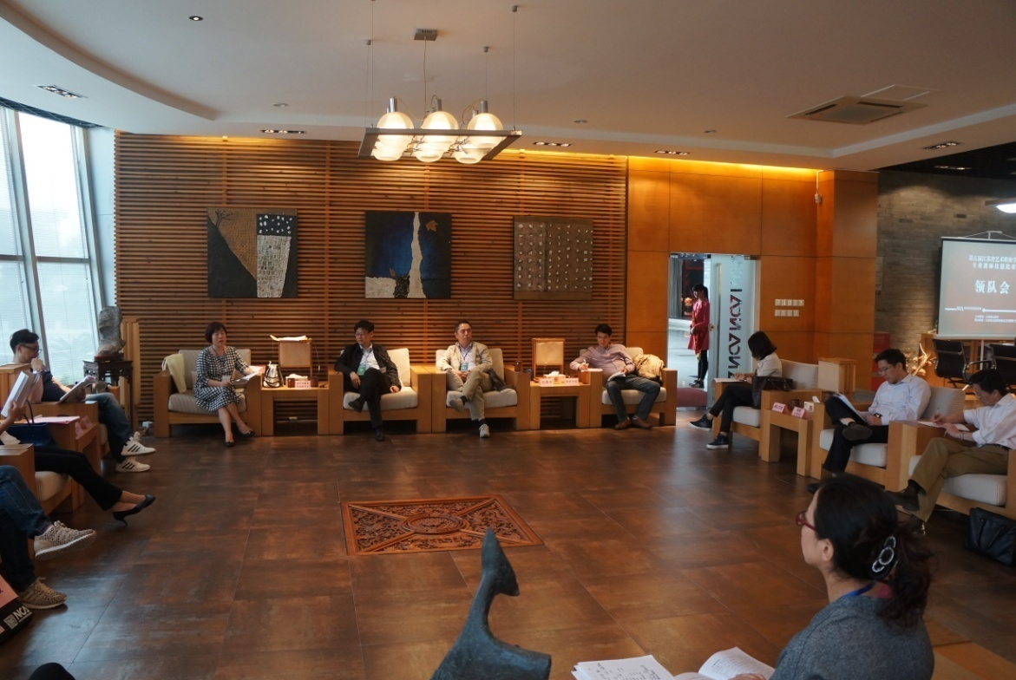
图为第五届江苏省艺术职业学校专业教师技能比赛组委会会议
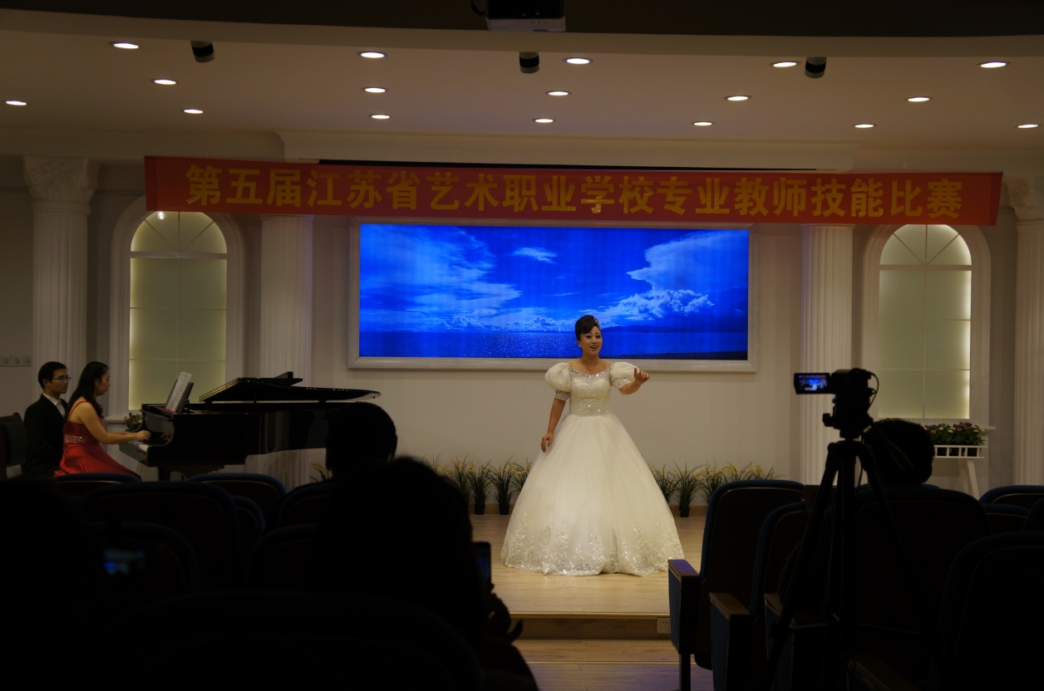
图为第五届江苏省艺术职业学校专业教师技能比赛声乐比赛现场

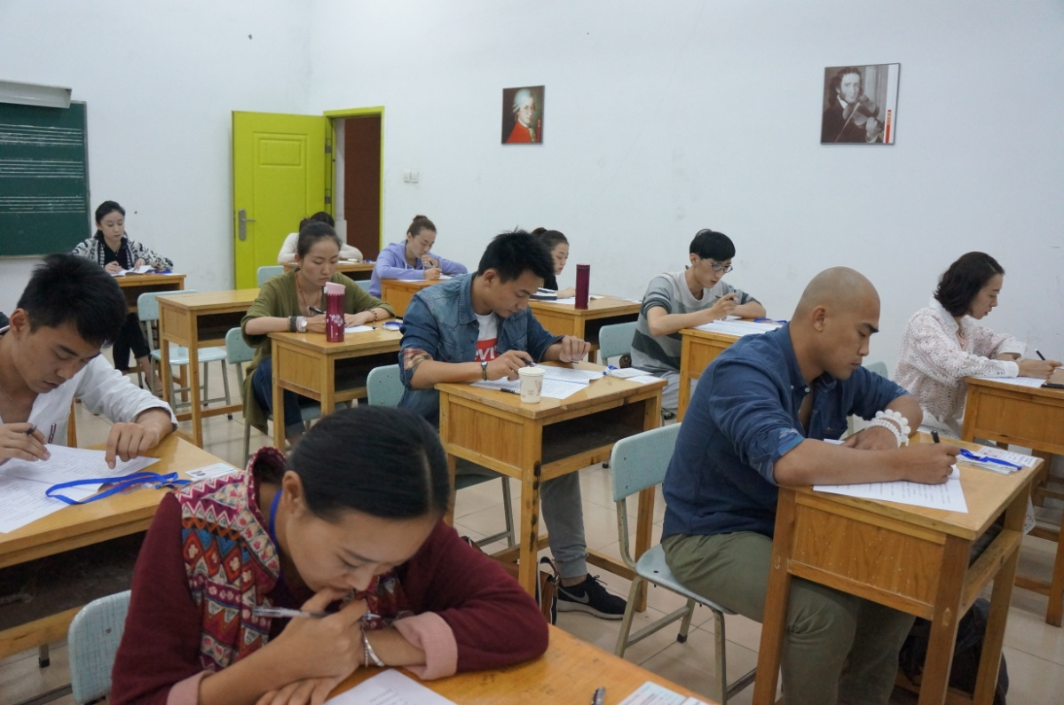
图为第五届江苏省艺术职业学校专业教师技能比赛理论考试现场
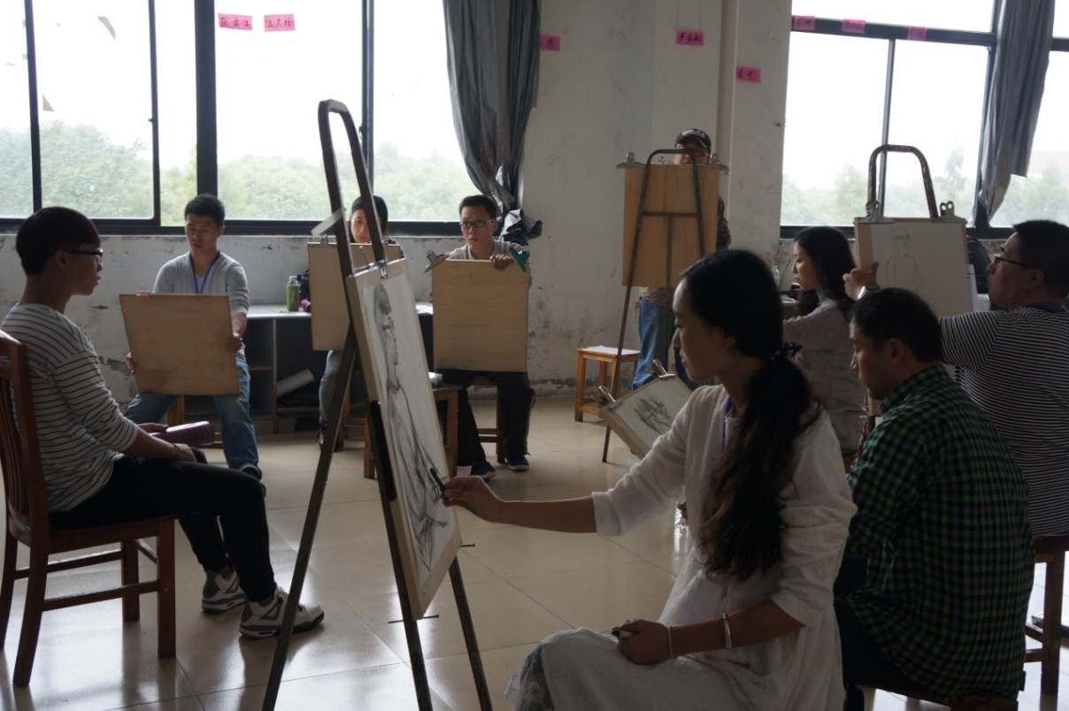
图为第五届江苏省艺术职业学校专业教师技能比赛设计类比赛现场
【案例18】全省艺术职业学校顶尖专业教师汇聚常高艺
第五届江苏省艺术职业学校专业教师技能比赛于10月22-24日在常州艺术高等职业学校拉开战幕。11所艺术职业学校70位专业教学骨干在两大类5个项目上展开激烈角逐。
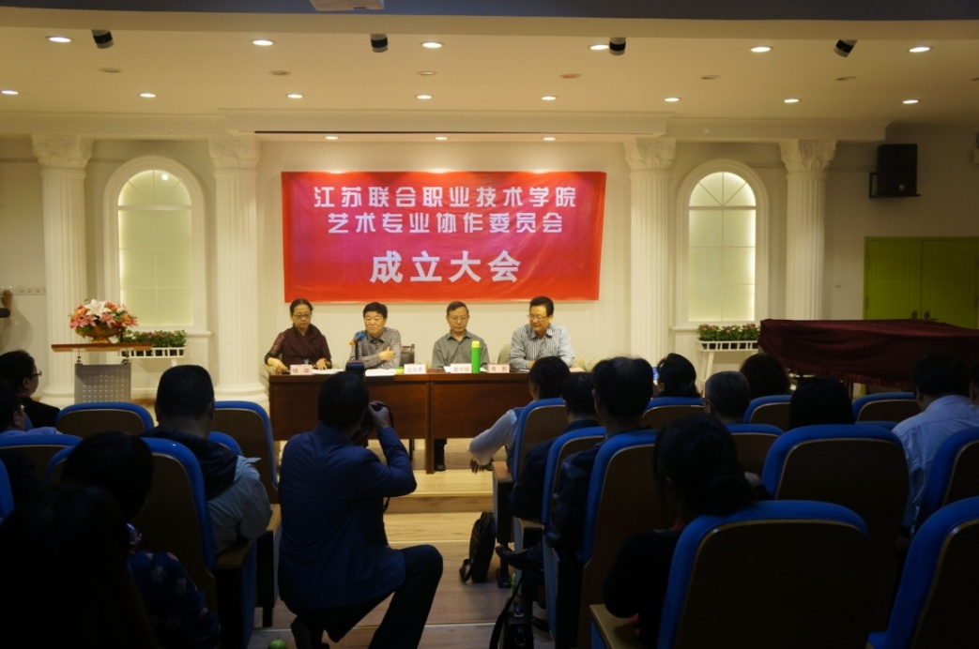
图为江苏联合职业技术学院艺术专业协作委员会成立大会现场
【案例19】江苏联合职业技术学院艺术专业协作委员会成立大会在常州艺术分院隆重召开
2015年10月15日，江苏联合职业技术学院艺术专业协作委员会成立大会在常州艺术分院隆重召开。江苏联合职业技术学院晏仲超院长、金友鹏副院长和常州艺术分院、江苏省戏剧学校等17所会员单位领导参加大会。
大会推举出艺术专业协作委员会理事长、副理事长、秘书长等委员会成员名单，审议并通过《江苏联合职业技术学院艺术专业协作委员会章程》。常州艺术分院校长高慰被推举理事长并作了表态发言。晏仲超院长在会上也作了重要讲话。
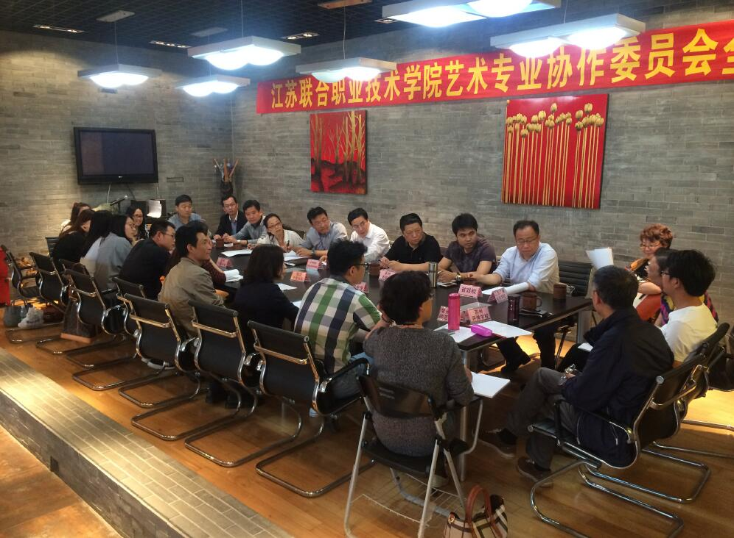
会后，会员单位还就课程改革、师资队伍、校企合作、实训基地、技能大赛等问题进行了分组研讨交流，并就2015年下半年和今后工作开展进行了安排部署。2016年上半年分别于1月14日和5月4日分别就专业建设、课程规划、技能大赛和院本教材等召开专题会议进行研讨和工作部署。
图为2016年5月4日在常州艺术高等职业学校召开了艺专委会议

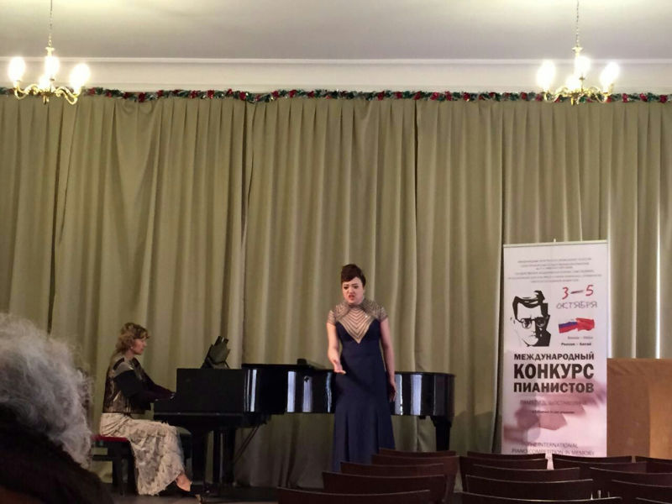
图为常高艺温牧雅老师在肖斯塔科维奇国际音乐总决赛现场

【案例20】常高艺温牧雅老师在肖斯塔科维奇国际音乐总决赛中获奖
2015第三届肖斯塔科维奇国际音乐大赛总决赛在俄罗斯圣彼得堡落下帷幕，经过七天的紧张角逐，代表中国赛区参赛、来自常州艺术高等职业学校的青年教师女中音温牧雅获得了优秀奖。

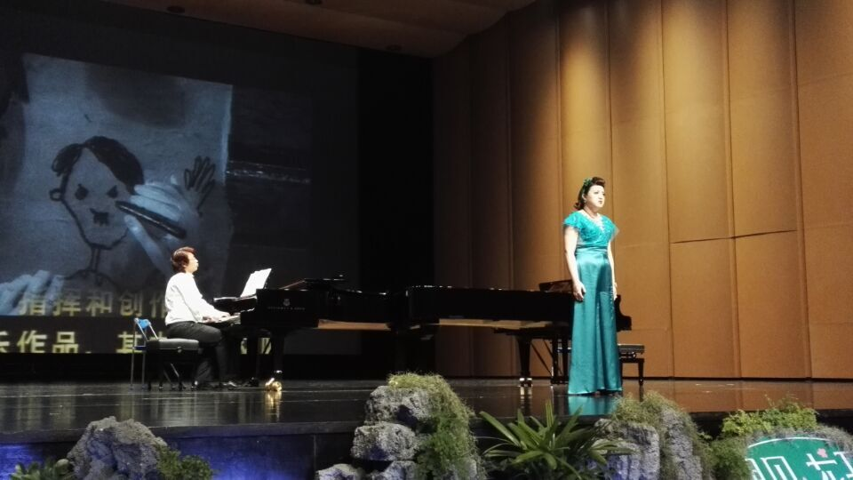
图为常高艺教师陈科举办个人钢琴音乐会现场
【案例21】雨天，在琴声中“遇见花开”----常高艺教师陈科举办个人钢琴音乐会
2015年11月21日晚，由常州艺术高等职业学校及常州钢琴学会主办、常州一柒零九音乐推广中心承办的“遇见花开”2015陈科个人钢琴音乐会在常州保利大剧院举行。
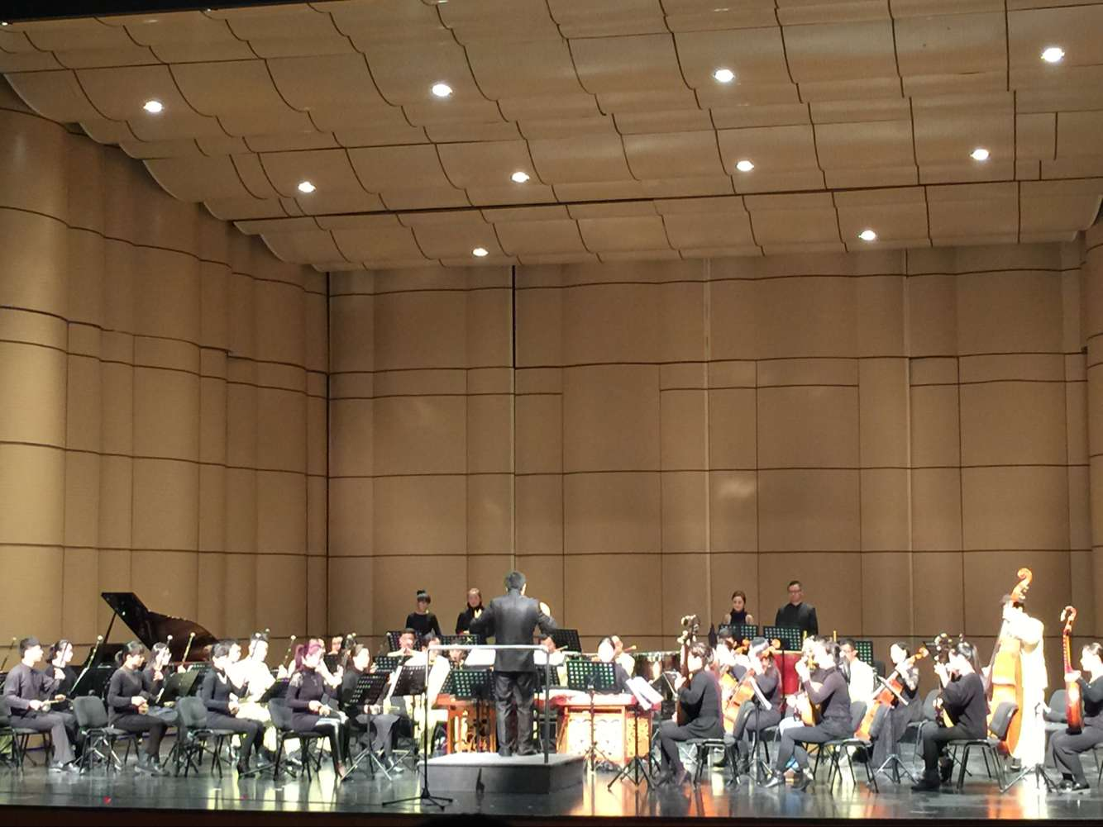
图为“金钟之星·2016新年音乐会”现场
【案例22】表演系师生参演“金钟之星·2016新年音乐会”
2015年12月31日晚，"金钟之星·2016新年音乐会"在常州凤凰谷大剧院隆重举行，欧景星、王健等著名演奏家参加了表演。我校表演系器乐教研室任雯、王旻、陈晨和孙闻艺老师，以及2012级表演1班钱程、张颖同学也参加了表演。
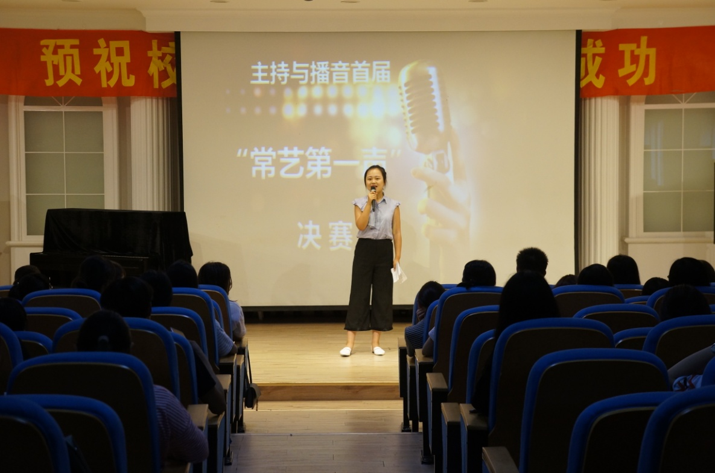
图为首届“常艺第一声”大赛的决赛现场
【案例23】首届“常艺第一声”大赛圆满落幕
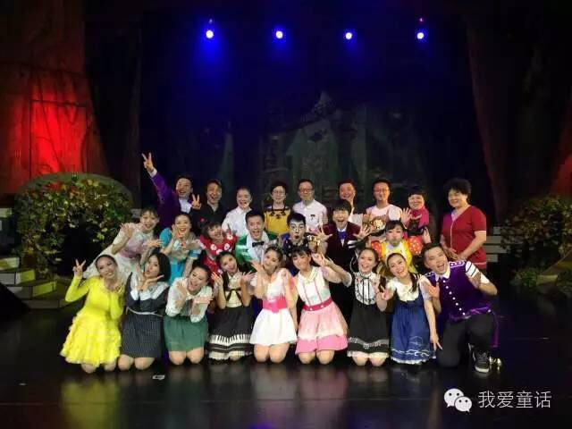
2016年6月16日下午15:10，首届“常艺第一声”大赛的决赛在综艺楼阶梯教室开赛。12名选手脱颖而出进入了最终的决赛，最终决出一二三等奖。
图为参加《我爱童话》演出的所有演职人员
【案例24】常高艺学子让童话在现实中穿越
由常州市政府、北京保利剧院管理有限公司、北京良将天下影视文化传媒有限公司联合出品的儿童多媒体音乐游戏剧《我爱童话之小红帽和她的朋友们》，2016年5月30日晚亮相常州保利大剧院，副市长方国强等领导到场观看演出。
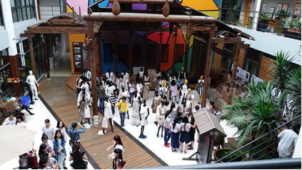

图为《匠心智造》5人作品展现场
【案例25】《匠心智造》5人作品展
NCA王芳服装设计工作室本次推出《匠心智造》5人作品展，展出的25套服装均为2012级学员原创设计作品。
【案例26】加强教师队伍建设，提升专业教学水平
校内专任教师：76人；校内兼课：22人；校外兼职教师：9人；校外兼课教师：4人。校内专任教师正高级职称1人，副高级职称15人，双师素质专任教师13人，硕士研究生占比超过55%；市级骨干教师6人，“831”高层次创新创业人才培养工程人才1人，“六个一批”人才培养计划和常州市教学名师1人，在校生师比为13:1，信息见下表。
表2 资源表
院校代码 | 院校名称 | 指标 |  | 单位 | 2015年 | 2016年
12678  10406 | 常  州  艺  术  分  院 | 1 | 生师比 | — | 16.2 | 17.23
 |  | 2 | 双师素质专任教师比例 | % | 11.49 | 21.05
 |  | 3 | 专任教师人均企业实践时间 | 天 | 28.36 | 33.28
 |  | 4 | 企业兼职教师专业课课时占比 | % | 2.39 | 5.78
 |  | 5 | 生均教学科研仪器设备值 | 元/生 | 4872 | 6199.58
 |  | 6 | 生均校内实践教学工位数 | 个/生 | 0.22 | 0.3194
 |  | 7 | 生均校外实习实训基地实习时间 | 天/生 | 1.97 | 2.12

（三）教学管理
我校教学管理工作围绕“质量、服务、特色、创新”四大关键词，积极探索艺术专业学校的办学规律，遵循“以学生为中心、以质量为目标、以服务为保障、以特色为追求、以创新为策略” 的管理理念，坚持走行政管理科学化、队伍建设多元化、课程管理全程化、质量管理全员化道路。
1、网络健全、队伍齐备
学校实行二级教学管理模式，网络健全，渠道畅通。在校长领导下，分管校长全面负责学校教学、实训、教科研与教学督导工作，学校教学管理运行以教务处为主要职能部门，并设教科室，下设社会实践部、公共基础部和现代教育技术中心三个部门，为系部的教学管理提供协调、监督和服务；系部配备教学主任、教务秘书和专业教研室主任，开展系部教学、实训和教科研等管理工作。
2、教学管理制度完善
学校制定完善了教学管理制度，从教学进度表的制定与执行、备课、上课等教学常规工作到实习教学管理、外聘教师管理、技能竞赛管理等都作出了具体明确的要求，重点修改了《教学事故处理办法》、《考试规定》，制定了《实践性教学管理规定》、《学分警告制度》、《学生成长电子档案制度》等，出台了《教学工作指导手册》（电子版）、《教学管理制度汇编》等教学管理文件。
3、教研活动正常化
严格执行学校《关于教研室活动的条例》，鼓励各教研室独立开展工作，每周的教研活动有计划、有主题、有部署、有落实。校部、系部要加强对教研室与集体备课组工作的指导力度，切实提升基层教研室的教学、科研水平。
全年度教师共计开设系部、校级公开课21节，课后说课展示3次，计9人。在学期最后还安排了一次两系一部推荐的优质课的PK赛，由教师投票评选出金奖课两节（每学期一节），银奖课四节（每学期两节）。
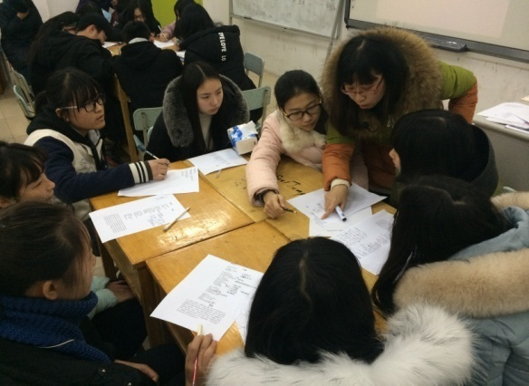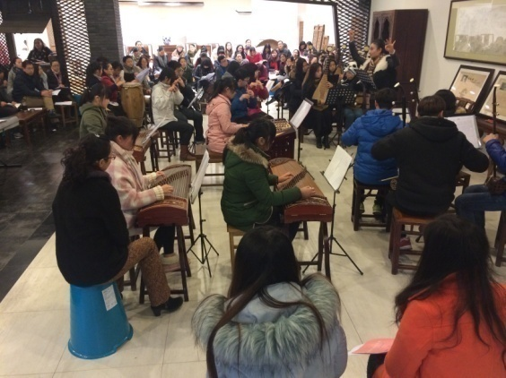
孙闻艺老师优质课PK赛现场 吴倩倩老师优质课PK赛现场
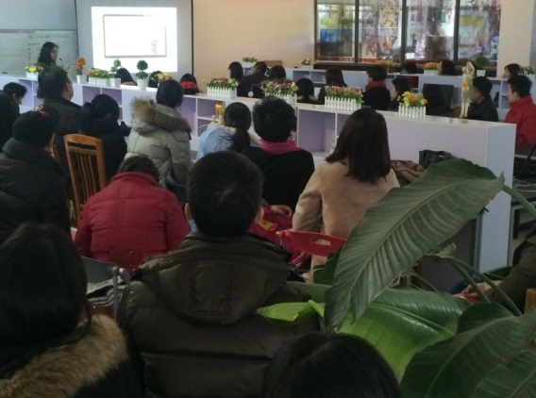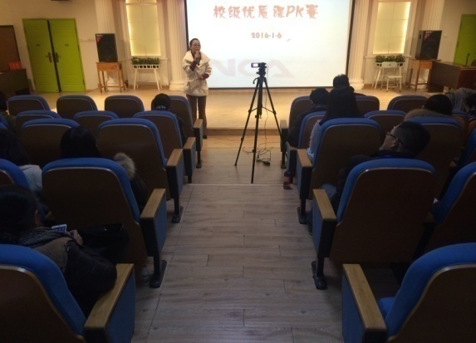
汪洋璠老师优质课PK赛现场 钱竑副校长对PK赛进行点评
以上是2016年1月6日两系一部三节优质课PK赛现场
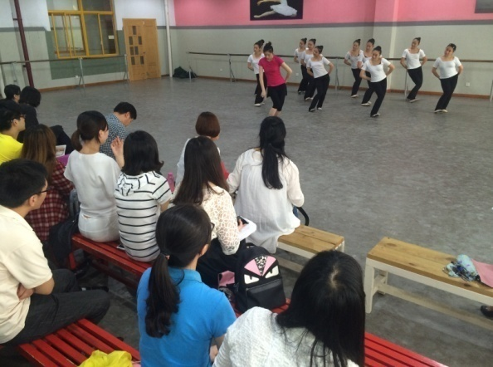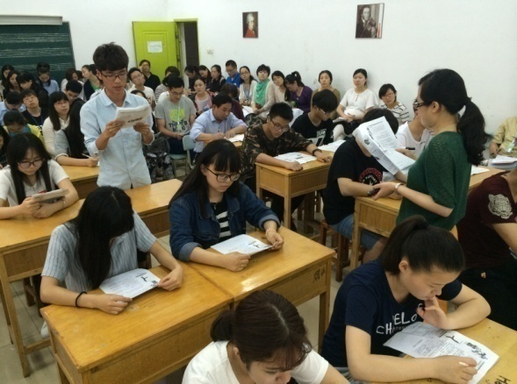
刘妮老师优质课PK赛现场 戴静老师优质课PK赛现场
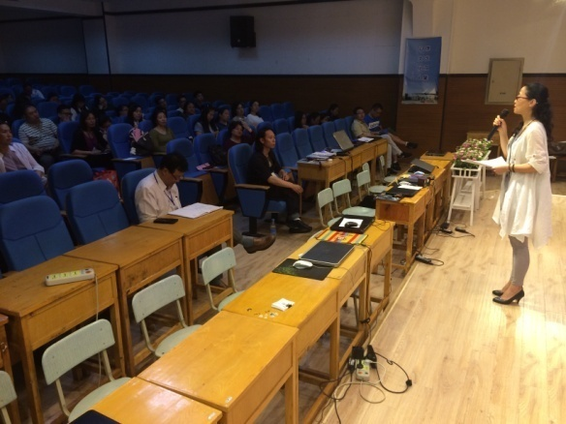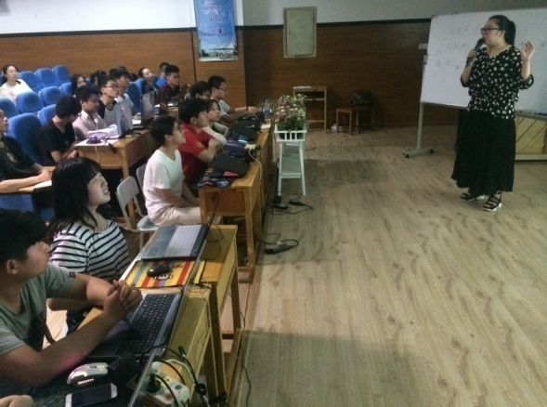
钱竑副校长对PK赛进行点评 刘俊莹老师优质课PK赛现场
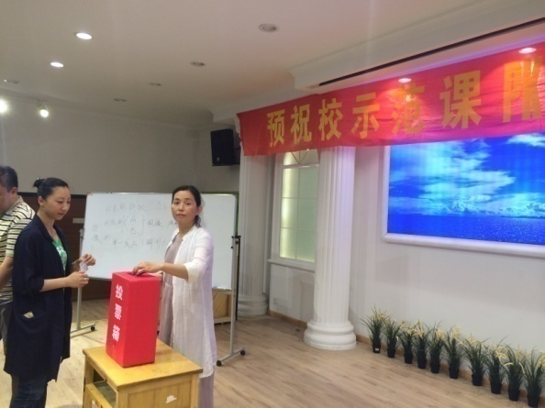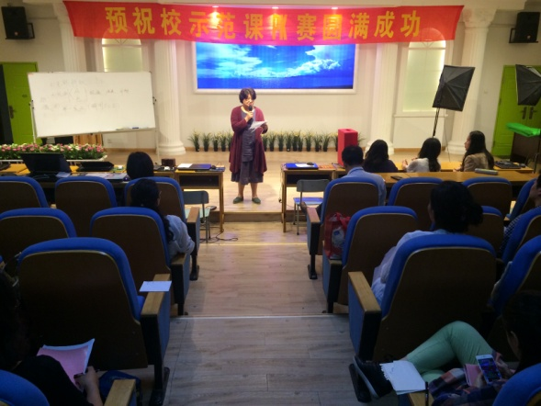
老师们为中意的课投上一票 工会齐放主席宣布计票结果
以上是2016年6月12日两系一部三节优质课PK赛现场
【案例27】以“五课”教研和“两课”评比活动提升教研活动质量
以省“五课”教研和“两课”评比活动为抓手，在校内形成每三周一循环的“大教研活动”，分别由“两系一部”分别推荐一节有研究点的公开课，全体教师听课，然后评课，把提高课堂效率作为教研的重心，产生“互帮互学，共同提高”的教研氛围，提升了教学团队的整体能力和水平。
4、实践课程改革，积极参与省级教考分离题库建设
5、加强教材管理
（1）规范选用出版教材，积极开发校本教材
学校注重五年制高职教材的选用工作，制定了《常州艺术高等职业学校教材选用制度》，严格教材选用和审批程序。按课程标准要求选用教材，重点选用“十一五”规划教材和省部级重点规划教材，优先选用联合院规定教材，绝大部分教材从联合院渠道征订。目前，使用的教材有161门。
（2）整合资源，重构教学网络
一方面，学校图文信息中心对学校现有的数字资源进行了系统化的整理和开发，学校图文信息中心已和常州市图书馆实施了无缝对接，学校在今年网络硬件的投入共计：230万元。
6、强化实践性教学环节管理，尤其重视对顶岗实习的管控
为了确保学生的实习能学到真本领，本专业学生都被安排在和学校签订了合作协议的企业，而且学生在进企业前就和企业签订了实习协议书。
根据各专业人才培养方案的要求，学校加大了实践性教学环节的实施力度，按照人才培养方案的总体安排和课程标准列出全部实践教学的项目予以实施。通过工学交替和校内实训等途径完成实践项目教学，专门印制实践手册，记录和考核学生的实践情况。建立反映学生实践成果的电子专业成长档案，记录学生专业能力提升的轨迹。
7、把工作与绩效挂钩
结合《教师专业成长发展平台》，根据形势的需要，完善并实施了《教师岗位奖励性绩效工资考核办法》，对教师教学质量评价客观、全面。实施效果较好。目前，校园信息网正在建设中，学校教科室正投入健全教师个人成长发展电子档案的工作中，目的就是把教师发展的过程性评价和终结性评价相结合。
8、健全教学质量监控体系
学校建立了比较完善的教学质量监控体系和学生综合评价体系，有专门组织和人员负责；成立教学督导组对课堂的督促，完善了《常州艺术高等职业学校教师教学工作指导手册》，建立了教学督导组，指导老师规范课堂教学行为，教学的质量有了提高。教学管理和督导人员通过听课加强了对课堂教师业务水平的了解，积极和教师勾通，对老师的教学成长有推动作用。

（四）教改、科研求实效
1、校企合作菜单式
各专业根据本专业建设与改革发展的需要，吸收行业优秀人员、专家共同组建教学指导委员会。在人才培养方案制订、课程开发、教材编写、实训基地建设、兼职教师聘用、顶岗实习等方面积极与行业、企业进行全方位、全过程的合作，深入探索和实践了“校企合作、工学结合”的人才培养模式。
2、注重师生能力培养
学校针对各专业发展的特点，突出对学生技能操作训练，同时，重视对学生创新思维和创新能力在培养，着重提高学生分析问题、解决问题的能力。学校加大对现代化教学设施在投入，鼓励教师广泛运用现代化教学手段，增强了教学效果，引导学生充分利用网络资源，加强自主学习能力的培养。
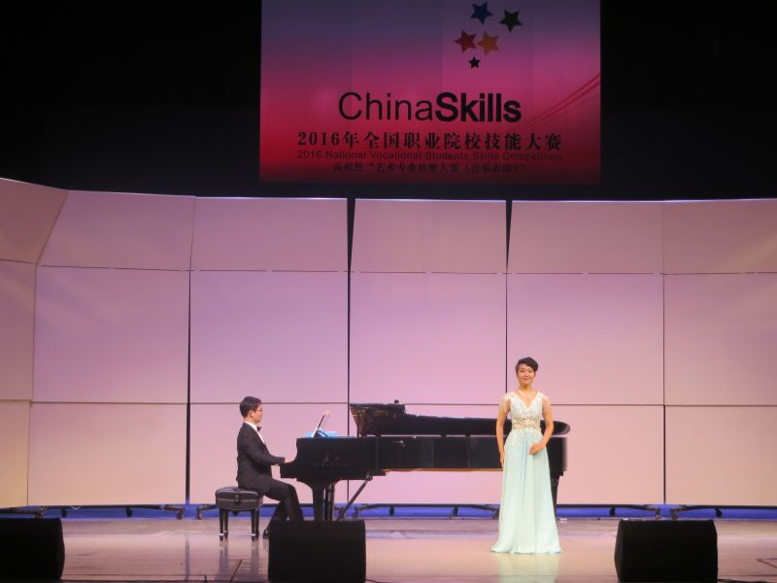
图为王之晨同学在国赛声乐演唱现场
【案例28】常高艺学子在全国赛事中获奖
2016年5月，三年一度的全国高职组声乐技能大赛正在北京戏曲艺术职业学院隆重举行。我校的王之晨，戴蕊两名同学代表江苏省参与了此次大赛，与其他100多名选手展开了激烈角逐。最后王之晨同学摘得了本次大赛的银奖，戴蕊获得了本次大赛的铜奖。
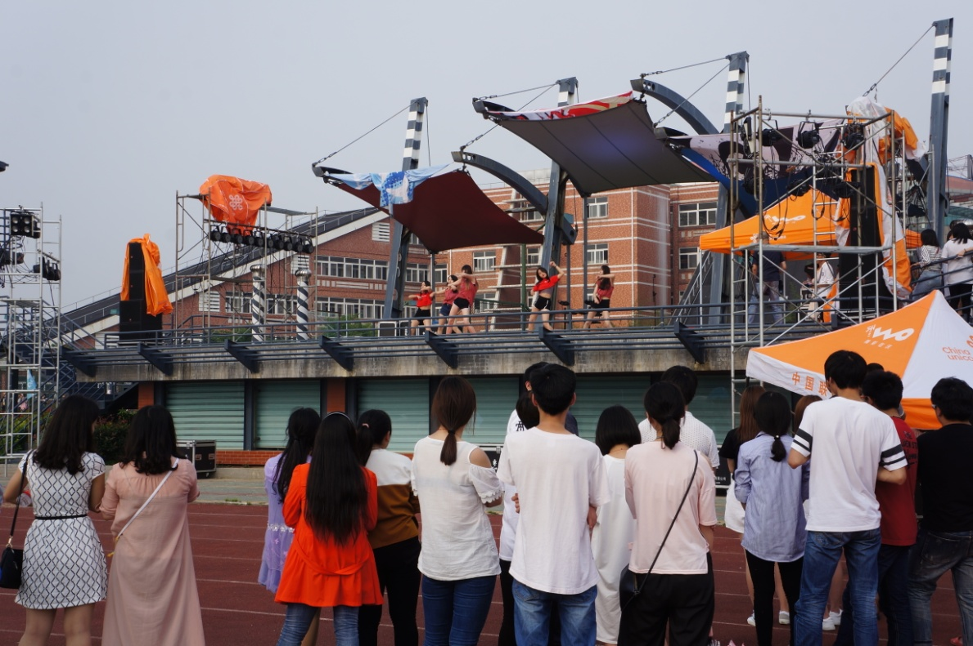
图为校园户外流行音乐节演出现场
【案例29】校园户外流行音乐节嗨爆全场
2016年6月6日，校来自常州纺院等常州各高校、高职校的乐队和乐手齐聚常高艺，为在场师生共同奉献了一场精彩的音乐盛宴。
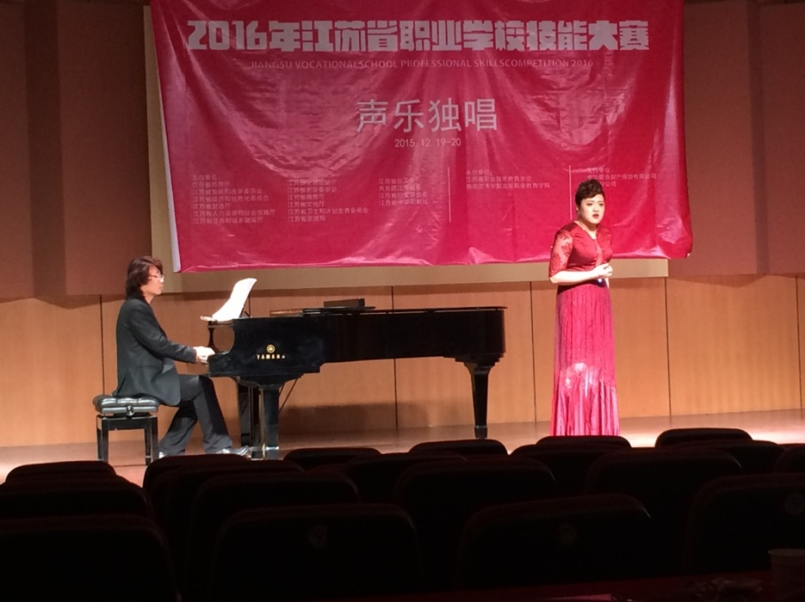
图为美声演唱教师组金奖获得者——温牧雅老师在比赛现场
【案例30】常艺师生技能赛上摘得三金
2015年12月18-20日，我校积极参加2015年江苏省职业学校技能大赛。共计12位选手分别参加艺术设计、艺术表演和信息技术3个大类7个专业方向的比赛。最终获得了3金、4银、5铜共12枚奖牌的优异成绩。参赛选手100%获奖，在省内同类艺术院校中名列前茅。
3、教科研工作草根化。
学校把教科研工作看作提升教师整体水平的重要抓手，制定颁发了《课题管理办法》、《教科研奖励办法》等制度，将公开课、论文、课题以及参加教研活动作为明确的指标纳入校教师专业成长考核体系，建立了校、系部、教研室三级教科研网络。学校大力推崇“草根”科研。
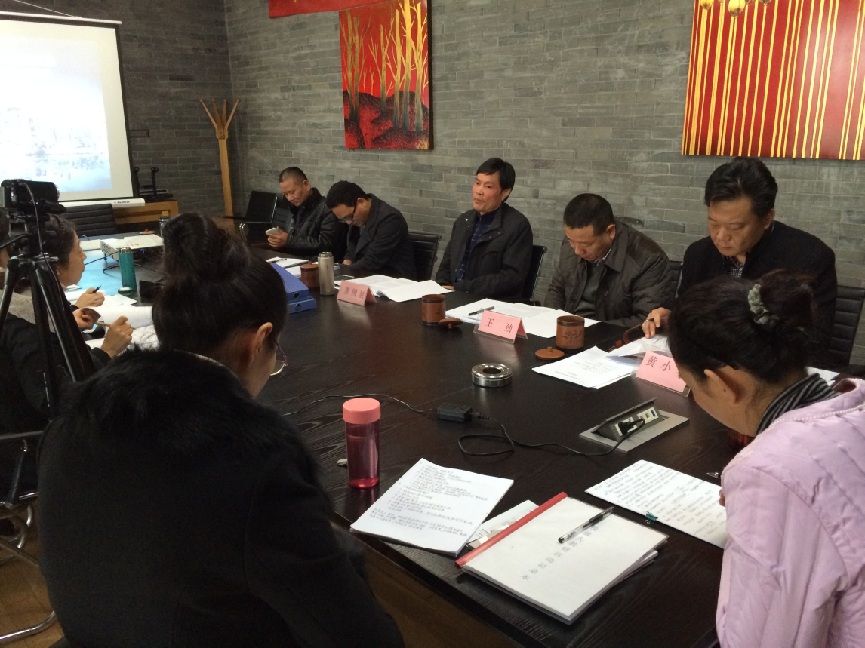
图为课题圆满结题论证现场
【案例31】《五年制高职大教研活动中教师PCK发展的校本研究》课题圆满结题
12月3日，由我校教科室白艳群老师领头的《五年制高职大教研活动中教师PCK发展的校本研究》课题圆满解题。

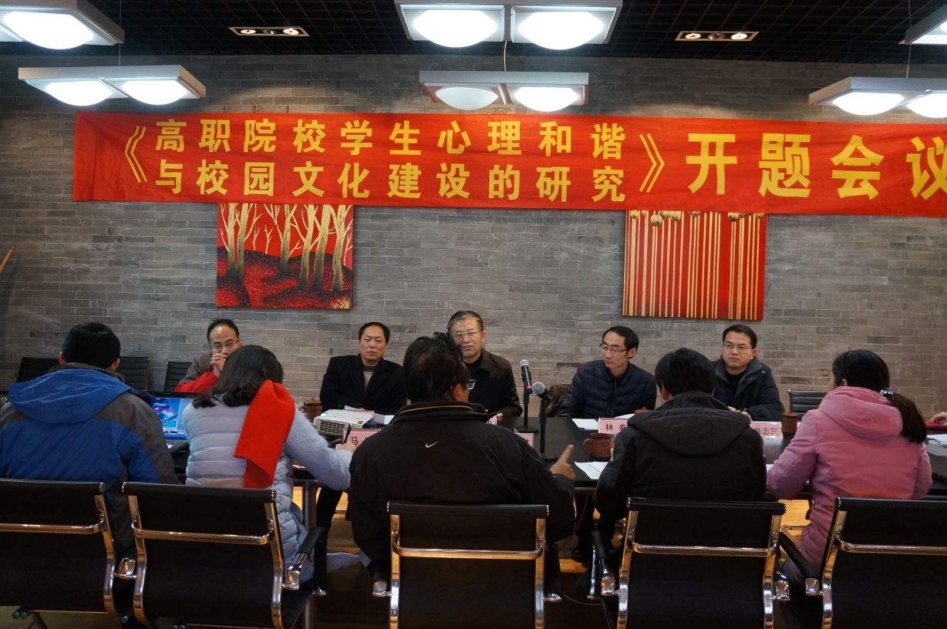
图为省级课题《高职院校学生心理和谐与校园文化建设的研究》开题报告会现场
【案例32】省级课题《高职院校学生心理和谐与校园文化建设的研究》开题报告会在我校召开
2016年1月19日下午，江苏高校哲学社会科学研究项目（指导）思政专项课题《高职院校学生心理和谐与校园文化建设的研究》开题报告会在新校区圆厅举行。
本课题研究具有很强的实用价值，不仅弥补了目前我国同类型实践研究的空白，更为职业院校学生管理工作提供决策参考，并有效提升高职院校学生的心理健康水平。
（五）校企合作
1、理念引领，规划先行，机构保障。
我校校企合作办学模式的核心立足点是：依托行业,面向企业,携手共建专业，重点在于合作形式与内容的创新。学校由校长室牵头并带领艺术设计、影视动画、表演艺术、主持与播音等专业等教研室的骨干教师，通过研讨会交流、实地考察等多种形式，有针对性地对企业职业岗位群进行了全方位的调研，并在充分听取企业想法的前提下制订了学校的校企合作、培养人才的三年规划,使三年规划从单一的教学、实践走向多元的双赢、就业，同时建立校企合作的相关制度来对该项工作提供保障。
2、根据专业特点灵活采用合作方式。
我校开办的专业分别属于艺术设计和艺术表演的范畴，我们的合作对象以设计公司和剧团等为主，每一个合作对象都不可能提供很多岗位给学生实习，也不可能同时接纳成批的毕业生，根据这样的现状我们对不同的专业采取了不同的校企合作方式。
3、加强过程合作，凸现合作成效。
一方面学校通过与企业建立密切的联系，主动调整专业设置和课程设置，改革教学内容、教学方法和教学管理制度，使所培养的学生和企业的需求一致；另一方面企业通过与学校的合作，可以获得他们所需的人才，借助学校的教育资源可以帮助他们完成项目，参与员工培训等，构建了“零距离”的培养过程。
4、校企优势资源互补。
利用学校和企业各自的资源和环境优势，实现学校教育与企业培训相融合，让学生“提前”进入企业。培训平台共享，以艺术设计培训中心为平台，通过校企共同组织工学交替、顶岗实习，实现知行合一、学做一体，培养艺术设计人才。
5、订单式合作培养
近年来，学校先后与江苏天目湖旅游股份有限公司、环球数字狂欢嬉戏谷体验园、北京保利集团、数字瑞典东方嬉戏谷、陶陶数码绘画梦工厂等14家企业签订了战略合作人才培养协议，把企业经营与职业（技能）教育进行了创新性的融合，从教学、培训、生产、科研等方面加强了合作。目前在校生中，高职一、二年级40%的班级采用企业订单式培养。
6、校外实践基地建设
学校与先后与卡龙动漫公司、恒晶装饰、华丽达服装有限公司及中华恐龙园、黄金海岸演艺有限公司、天目湖旅游集团公司等14家企业签订了人才培养和实践性教学基地的协议，建立了稳固的实习实训基地。
7、成功运行了教师定期实践制，促进了“双师型”队伍的建设。
学校特别注重“双师型”教师队伍的建设。要求教师做到六个一：联系一个企业，精通一门技能，结识一批行业骨干，带好一批学生，每月一次与行业联络，每学年完成一篇调研报告，并把这些要求列入星级教师的评定之中，增加压力促进教师充电提高。
8、搭建实习、就业平台。
学校利用企业的资源，建立稳定的实习基地。校企共同安排实践教学计划，特别是由企业安排师傅担任实践教学指导教师，与学校教师共同完成学生由专业技能的培养到就业岗位的过渡，努力缩短课堂与岗位、学校与社会的距离，更好地达到定向培养目标。今年有江阴海谰集团、常州灿烂动画有限公司、3G常州、溧阳艺术培训中心等13家合作单位提供了学生实习和就业的岗位。

（六）产学研
学校遵循培养“三创”、“双能”艺术人才的教育理念，以“原创、精品、市场”为主题，突出创意、创新、创造的功能定位。以工作室或校园虚拟文化产业平台引领艺术实践教学，优化专业结构，引领原创时尚，打造艺术之园；营造良好的创新教育环境，增强自主创新能力，突出产学研结合的互动机制，注重资源整合，实现联动发展；突出产教结合、市场运作的推进模式，发挥创新资源的动力、活力和能力，形成一了批独具特色的虚拟文化创意产业集聚区和公共服务平台。

四、招生就业
2016年我校原定招生总计划招收五年制高职310人，经过全体员工的不懈努力，我校圆满完成了310名的招生总计划。为了满足报考学生的积极性，我校及时向省联院和省文化厅汇报，经过院部同意增加招生计划20名，并在规定的时间内按照要求完成招生工作任务并交费注册，其中表演艺术录取37人、主持与播音79人、艺术设计170人、影视动画40人。在开学时由于各种原因实际到校入学人数为318人(其中表演艺术录取35人、主持与播音77人、艺术设计166人、影视动画40人),最终录取分数线超过省控线四十多分，达到总分的70%以上，录取比例达到4:1。
2015、2016年学校招生计划完成对比情况表
专业 | 计划招生数（人） |  | 实际录取情况（人） |  | 实际报到情况（人） |  | 实际报到人数占计划数的百分比
 | 2015 | 2016 | 2015 | 2016 | 2015 | 2016 | 2015 | 2016
艺术设计 | 140 | 165 | 143 | 170 | 134 | 166 | 95.7% | 100.61%
影视动画 | 70 | 35 | 72 | 40 | 71 | 40 | 101% | 114.29%
表演艺术 | 30 | 40 | 34 | 37 | 32 | 35 | 106.6% | 87.50%
主持与播音 | 70 | 70 | 81 | 79 | 80 | 77 | 114% | 110.00%
合计 | 310 | 310 | 330 | 326 | 317 | 318 | 102.2% | 102.58%

学校招就中心提前布置各项就业工作，动态化发布就业信息。各系部扎实落实就业工作，做到专人负责，把就业各项工作做在前面。招就中心统筹加强对各系具体工作的培训指导，提升工作实效；同时积极推进校企合作，完善服务体系，帮助学生就业，提升就业质量。根据各专业的就业情况、就业质量和用人单位反馈信息，学校每年定期调整专业结构方向、修订教学大纲、改革教育教学、制订招生计划。近两年来我校就业工作呈现稳步增长，就业质量稳重有升。毕业生就业率达98%以上，实现了连续三年稳步增长。

院 系 | 专业 | 总就业率 | 其中
 |  |  | 协议就业率 | 灵活就业率 | 升学出国率
合计 |  | 96.24% (205/213) | 76.06% (162/213) | 0.47% (1/213) | 19.72% (42/213)
常州艺术分院 |  | 96.24% (205/213) | 76.06% (162/213) | 0.47% (1/213) | 19.72% (42/213)
 | 艺术设计 | 98.92% (92/93) | 70.97% (66/93) | 0.00% (0/93) | 27.96% (26/93)
 | 影视动画 | 97.96% (48/49) | 69.39% (34/49) | 0.00% (0/49) | 28.57% (14/49)
 | 表演艺术 | 91.30% (21/23) | 86.96% (20/23) | 4.35% (1/23) | 0.00% (0/23)
 | 主持与播音 | 91.67% (44/48) | 87.50% (42/48) | 0.00% (0/48) | 4.17% (2/48)
2015年就业率统计表
2016年就业率统计表
院系▲ | 专业 | 总就业率 | 其中
 |  |  | 协议就业率 | 灵活就业率 | 升学出国率
合计 |  | 98.04% (200/204) | 63.24% (129/204) | 1.96% (4/204) | 32.84% (67/204)
常州文化艺术学校 |  | 98.04% (200/204) | 63.24% (129/204) | 1.96% (4/204) | 32.84% (67/204)
 | 艺术设计 | 97.65% (83/85) | 48.24% (41/85) | 1.18% (1/85) | 48.24% (41/85)
 | 表演艺术 | 90.91% (20/22) | 77.27% (17/22) | 13.64% (3/22) | 0.00% (0/22)
 | 影视动画 | 100.00% (51/51) | 54.90% (28/51) | 0.00% (0/51) | 45.10% (23/51)
 | 主持与播音 | 100.00% (46/46) | 93.48% (43/46) | 0.00% (0/46) | 6.52% (3/46)
表1计分卡
 | 院校名称 | 指标 |  | 单位 | 2015年 | 2016年
1267810406 | 常  州  艺  术  分  院 | 1 | 就业率 | % | 96.24% | 98.04%
 |  | 2 | 月收入 | 元 | 3800 | 3500
 |  | 3 | 理工农医类专业相关度 | %
 |  | 4 | 母校满意度 | % | 94% | 91%
 |  | 5 | 自主创业比例 | % | 1.3% | 0.98%
 |  | 6 | 雇主满意度 | % | 89% | 91%
 |  | 7 | 专业大类月收入 | 元 | 3500 | 3000
学校越来越将视野投向国际，学校与美国、荷兰、新西兰、新加坡、韩国等国家的艺术院校建立了良好的合作关系，近年来常高艺师生多次走出国门，先后出访澳大利亚、荷兰、土耳其、新西兰、乌克兰、俄罗斯等国。从2011年起，常高艺就与荷兰圣卢卡斯艺术学院坚持开展师生互访、举办国际大师班、艺术展览、交流讲学等多种形式的教育国际交流，并希望通过最国际化的理念和视角带动常高艺学生的发展。2016暑期，学校为了扩大国际间学生的艺术交流，开展了以“打开东方文化之窗”为主题的中荷国际夏令营。2016年10月学校艺术设计系与荷兰圣卢卡斯艺术学院互派教师访问教学。2016年上半年，常高艺启动国际班的招生，与国外艺术院校开展4.5+2.5、4+1+1等形式的专本对接，使学生不但能获得国内的专科和国外的本科文凭，还能近距离接触西方发达国家的艺术教育和文化熏陶。今年学校首次招生25人。这在全省同类艺术院校中尚属首次，也是艺术教育的新探索。
表3 国际影响表
院校代码 | 院校名称 | 指标 |  | 单位 | 2015年 | 2016年
1267810406 | 常  州  艺  术  分  院 | 1 | 全日制国（境）外留学生人数 | 人 | 0 | 0
 |  | 2 | 非全日制国（境）外人员培训量 | 人日 | 0 | 0
 |  | 3 | 在校生服务“走出去”企业国（境）外实习时间 | 人日 | 0 | 0
 |  | 4 | 专任教师服务“走出去”企业国（境）外指导时间 | 人日 | 0 | 2
 |  | 5 | 在国（境）外组织担任职务的专任教师人数 | 人 | 0 | 2
 |  | 6 | 开发国（境）外认可的行业或专业教学标准数 | 个 | 0 | 0
 |  | 7 | 国（境）外技能大赛获奖数量 | 项 | 0 | 0

表4服务贡献表
院校代码 | 院校名称 | 指标 |  | 单位 | 2015年 | 2016年
1267810406 | 常  州  艺  术  分  院 | 1 | 毕业生人数（合计） | 人 | 212 | 204
 |  |  | 其中：就业人数（合计） | 人 | 205 | 200
 |  |  | 毕业生就业去向（以下三类都填，总和不受100%约束）： | — | — | —
 |  |  | A类:留在当地就业比例 | % | 58.54% | 57%
 |  |  | B类:到中小微企业等基层服务比例 | % | 87.8% | 85%
 |  |  | C类:到国家骨干企业就业比例 | % | 0.98% | 1.5%
 |  | 2 | 横向技术服务到款额 | 万元
 |  | 3 | 纵向科研经费到款额 | 万元
 |  | 4 | 技术交易到款额 | 万元
 |  | 5 | 非学历培训到款额 | 万元
 |  | 6 | 公益性培训服务 | 人日 |  | 30
主要办学经费来源（单选）：省级（） 地市级（√）
行业或企业（） 其他（）
【案例33】
为确保招生工作顺利有效推进，招就中心在继续实施划片招生、跨省招生和订单班招生等多项举措并举的前提下，重点做好信息化支撑平台，在做好招生网站、招生QQ群的基础上，2016年加大了微信公众号“幸福常艺”的建设。
对外开通“幸福常艺”微信公共平台以来，采编、设计、发布各类图文信息达67篇，图片250余幅，图文并茂，资料丰富，受众面广泛，可读性加强，在微信圈被转发、分享达到万余人次，全方位的介绍了学校办学，为学校宣传、招生工作起到了很好地推广作用。
对内组建“幸福常艺”微信工作群，及时发布招生工作的进度及相关信息，提供及时的政策解析及答疑工作，让全校教师第一时间了解招生、参与招生、关心招生，增强了学校老师参与的积极性，也将招生工作置于全体教师的监督之下，实现阳光招生。

五、政府政策与举办方履职

（一）政府加大对学校教学空间、前厅服务平台改造提升投入
今年市财政拨款专项拨款，用于学校宿舍及教学空间改造升级工作。经过近两个月的紧张施工，截止11月底，全面完成了改造升级工作。创意的室内设计、温馨的氛围，前厅式服务平台让学生幸福。

（二）大力支持学校师资队伍的引优培优工作
2016年在文广新局的领导和监督下，学校引进优秀毕业生17名，学校共派出2名优秀教师参加国培，2名教师赴荷兰圣卢卡斯学院访学交流。学校加大力度，进一步落实师资队伍建设三年优化规划，实施教师信息化、实践、科研三项素质提升行动，教师师德与专业素质效能绩效考核的实施等多种途径，大力提升教师素质。

（三）加大信息化建设和新改建项目的资金投入
学校信息化建设主要以创建信息化、智能化的数字校园环境为目标，以为教学和科研与行政管理提供技术支撑与环境保障为重点任务展开工作。2016政府投入数百万元，学校完成了信息化校园、高水平现代化学校创建工作的软硬件配套。
1. 完成了服务器与存储设备的安装、上架。建立虚拟机集群，共完成16套数据服务器的建设，其中13套LINUX系统，3套WIN8系统，增设12个二级域，年内将完成学校众创空间、数字化展厅、演播厅、录音室、学生琴房功能改造等空间的建设，继续完善提升现代化教学空间。
2. 教务、学工、OA、人事、后勤管理、学生自主管理体系主要功能模块已经完成，在教学楼、宿舍等公共场所兴建完善前台服务设施装备，满足学生自主管理要求。
3. 根据高水平现代化学校建设的要求，本年度高水平现代化建设经费超过300万，持续提升学校网络基础及使用水平，年内学校网络将提升至200兆；同时服务器数量、数字存储空间数量大大增加，校园平台等信息化软件管理技术和水平持续提升。
4. 统一信息门户形成了数字化校园的统一入口和集成化、个性化的用户窗口；统一身份认证实现了单点登录功能；组织网站群建设，共完成7个二级网站需求调研及页面设计与制作；教学设备持续更新，教学设施装备投入预计将超过200万，一批高精尖的数字化教学装备将出现在学校教学活动当中。
表5落实政策表
院校代码 | 院校名称 | 指标 |  | 单位 | 2015年 | 2016年
1267810406 | 常  州  艺  术  分  院 | 1 | 年生均财政拨款水平 | 元 | 1000 | 18412
 |  | 2 | 其中：年生均财政专项经费 | 元 |  | 9036
 |  | 3 | 教职员工额定编制数 | 人 | 110 | 110
 |  |  | 在岗教职员工总数 | 人 | 136 | 142
 |  | 4 | 生均实习企业财政经费补贴 | 元/月 | 0
 |  | 5 | 生均企业实习责任保险补贴 | 元 | 0
 |  | 6 | 企业兼职教师人均财政补贴 | 元 | 0
 |  | 7 | 专任教师总数 | 人 | 78 | 76
 |  |  | 专任教师参加省级培训量 | 人日 | 9.62 | 9.26

六、服务地方

（一）体制机制的创新举措
学校自2008年成功升格以来，以发展为己任，始终坚持体制机制创新，特色发展、差异发展和内涵建设，走出了一条常艺特色的发展之路。
1、践行艺校发展的“苏南版本”
2006年常艺通过整合资源，利用地价差异，盘活存量资源，成功迁址武进殷村。迁址使学校办学条件得到显著改善，实现了城市发展与新农村文化建设的结合、艺校与企业的结合、普教与职教的结合。同时，学校有机融入区域的布局和建设，积极主动帮助区域共同发展，为当地引进了许多文化资源并为兄弟院校入驻牵线搭桥，形成了极大的集聚效应，发挥着独特的引领作用。
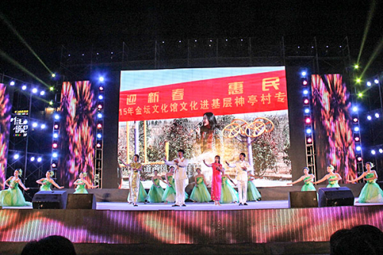
图为常高艺NCA实验艺术团师生在金坛区第七届文化艺术节闭幕式上的演出
【案例34】NCA实验艺术团亮相金坛区第七届文化艺术节闭幕式
晚会在快板《文化金坛谱新章》中拉开序幕，舞蹈、小品、技巧表演、器乐组合等多个节目轮番登场，精彩纷呈。常高艺NCA实验艺术团群舞《凤凰图》、新民乐组合《雨碎江南》应金坛文联的邀请助阵本次活动，演员们的倾情演出为广大观众带来一场视听盛宴。

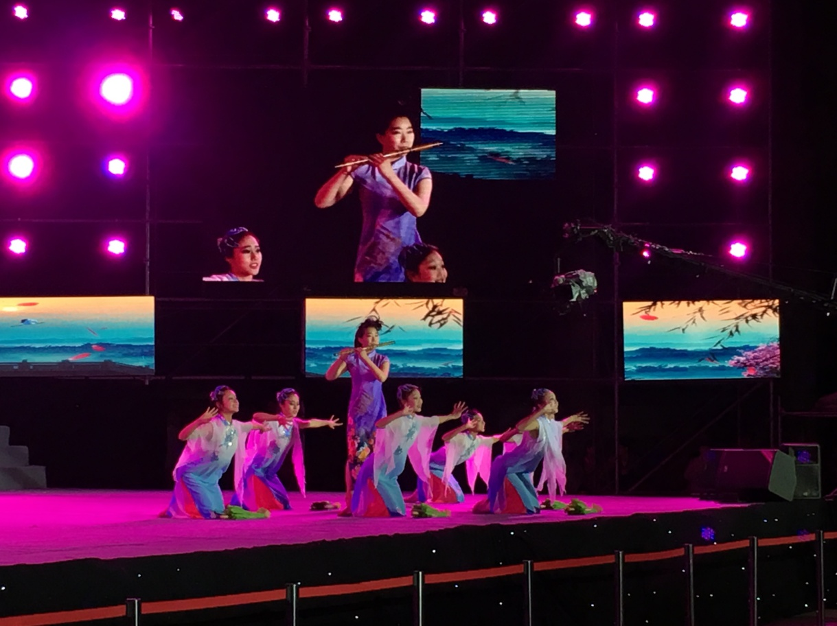
图为常高艺NCA实验艺术团师生登上“邹区大舞台”现场
为整合文化资源，打造文化品牌，丰富群众文化生活，邹区镇以“邹区大舞台”广场文艺演出的形式，组织全镇重点企事业单位，常高艺NCA实验艺术团在开展多项文化娱乐活动的基础上，选拔出优秀节目，登上“邹区大舞台”，向全镇展示一个全新的文化品牌。常高艺NCA实验艺术团受常州华联保健敷料有限公司邀请，于2015年11月4日晚在邹区中心公园组织了一台以 “华联之美 生命之爱”为主题的文艺晚会，为邹区广大群众的文化生活增添了一抹亮丽的色彩！
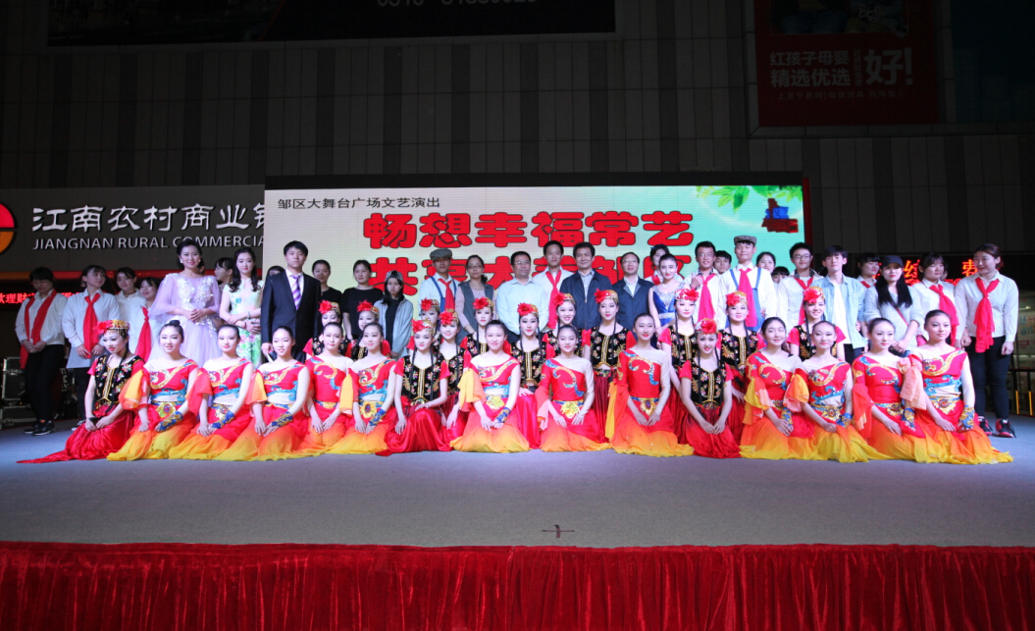
图为邹区大舞台在钟楼区邹区镇泰富北广场上开演啦
【案例35】邹区大舞台在钟楼区邹区镇泰富北广场上开演啦
2016年4月22日晚，钟楼区邹区镇泰富北广场上，随着舞蹈《凤凰图》音乐响起，三十多名师生在约一个半小时的演出，为广大市民呈上一场家门口的文化“夜宴”。
2、率先提出并实施“蓝海战略”
学校在认真反思的基础上，提出了“不以同行为竞争对手，而视自己为最大障碍；不以超越同行为追求，而以突破自己为目标”的“蓝海”战略。学校提出发展“不是与同类学校狭路相逢、你死我活、血流成河的‘红海’厮杀，而是驾‘创新之舟’驶入一片蔚蓝色的尚没有别人到达的宁静美丽新天地，走一条自己的路”。实践证明：“蓝海战略”使学校更新了发展理念，创新了发展模式，开辟了一条艺术职业教育的全新发展之路，为常州文化艺术人才培养作出了应有贡献。
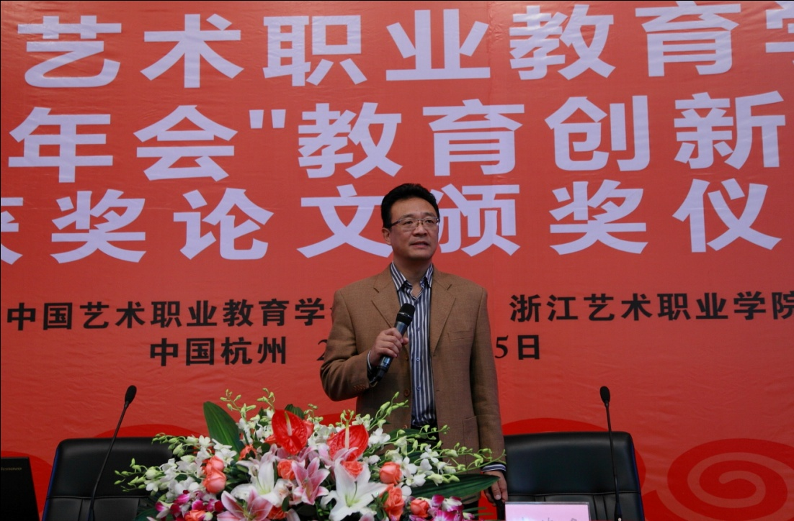
图为高慰校长在中国艺术职业教育年会上作专题报告的现场
【案例36】追寻艺术教育的蓝冰-----高慰校长在中国艺术职业教育年会上作专题报告
2015年11月6日下午，常州艺术高等职业学校高慰校长应邀参加了在浙江杭州举办的中国艺术职业教育学会第28次年会“教育创新”论坛暨获奖论文颁奖仪式大会。大会成员来自全国各地60多所艺术专业院校领导、会员代表、特邀嘉宾。校长高慰代表全国唯一一所五年制艺术高职校在“教育创新”论坛上作了《追寻艺术教育的蓝冰》的专题报告。
3、首创“三创三能”的人才培养目标
学校遵循职业教育的规律，结合艺术人才培养特点，率先提出了“三创双能”的人才培养目标。“三创”即要求学生具有“创新意识”，学会“ 创意技巧”，进行“创造实践”；“三能”即要求学生具有“专业工具性应用技能”、“人文内涵性拓展技能”和“把握幸福生活的心智技能”。学校围绕“三创三能”人才培养目标，积极建设艺术高职教育教学软硬件支撑体系，即构建一个融合智商、情商、技商为一体的、横跨公共基础课程、人文内涵拓展课程、专业技能课程、活动实践课程四大平台新构架的“三创三能”人才培养体系。
4、深度推进校企合作
学校紧贴市场，积极寻找文化艺术创意与旅游产业的文化契合点及人才需求点——即对有艺术专业特长和旅游管理技能的复合型人才的市场需求，深化与北京保利集团、环球嬉戏谷、江苏天目湖旅游股份有限公司、香港中天数码国际娱乐有限公司、龙控集团东方盐湖城项目对接合作，实施人才培养战略，订单式培养人才。
5、从“办好一所学校”到“融入一个区域”
办好“一所学校（幸福常艺）”的同时，学校还积极融入学校所在地—武进殷村的经济文化建设，大力推进殷村职教园区的建设，积极构建“以艺术人文为核心，整合建筑、汽车、交通、警务、农村、旅游等职业教育与培训体验多种元素”的常州基地项目，并使区域内各类文教资源得到多元整合和拓展应用。
6、从学校独立办学到集团化联合办学
学校积极组建常州文化艺术职业教育集团，由常艺领衔，在自愿平等、互利互惠的基础上，联合区域内拥有艺术类专业的各级职业院校、演艺院团、艺术企业、大型旅游机构及政府相关部门，组建以人才培养和科研开发为目标的、公益性的文化艺术职业教育联合体。变“一元”办学为“多元”办学，整合学校、政府、企业、社会等多种资源共育文艺人才。
7、从追求规模扩张到关注内涵提升
学校从最初的师生不足100人，到现在的师生近2000人；从最初的占地3亩到现在的占地150亩；从最初的行业学校到现在的高等职业学校，学校实现了规模的扩张。但在 “十三五”期间，学校更加关注内涵提升，将朝着创建国家级优质特色职业学校的目标迈进，大力推进品牌专业的建设，打造精品课程，优化师资结构，构建“生本”的教学体系和德育体系，培养更多更好地适应市场和社会需求的文化艺术人才。

（二）深化五个“对接”
作为常州地区艺术人才培养的重要基地，常州艺术高等职业学校在认真调研本地区文化事业和文化产业现状的基础上，依托行业指导，根据本地区经济文化发展状况，以“五个对接”融入地方文化建设，走出了一条文艺人才的特色培养之路。
1、专业与产业、企业、岗位对接
学校主动对接市场，与企业、剧团共建人才实践和就业基地，淡化课堂和车间（舞台）、教学与生产（演出）的界限。学校与常州市歌舞团、锡剧团等长期合作。近年来，学校又向旅游、文化创意产业进军，先后与江苏天目湖旅游股份有限公司、环球数字狂欢谷、北京保利集团、数字瑞典东方戏谷等28家企业签订了战略合作人才培养协议，是常州文化产业职教集团牵头单位。目前在校生中，高职一、二年级40%的班级采用企业订单式培养，有力拉近了学校和市场的距离，使学校、学生、企业获得多赢。
2、专业课程内容与职业标准对接
学校遵循艺术人才培养的特殊规律，积极构建以就业为导向、以能力为本位、以综合职业素质和艺术职业能力为主线、以模块化课程为主体的体现五年制高职教育办学优势与特点的课程体系。4个专业、近10个专业方向坚持每年滚动修订完善人才培养方案，形成了由基本素质模块、专业基础能力模块、专业核心能力模块和人文内涵拓展模块互相支撑、补充的课程体系。
3、教学过程与艺术生产、文化服务过程相对接
充分利用地方文化产业资源，实施嵌入式教学与实践相结合的人才培养模式。二三年级实行工学交替，五年级进行顶岗实习。凭借多年的职业教育经验，学校以科学的“项目驱动式”职业教育模式，按照3511的原则进行课时分配，即30%课时用于理论教学，50%课时用于实践，10%课时用于潜能开发及就业指导课程，10%课时到企业实习，使学生具备积极的职业态度，过硬的职业技能、良好的职业道德。
【案例】积极参与常州市第二届文化100惠民行动
常州艺术高等职业学校在常州市第二届文化100活动中，充分发挥学校的资源优势和广大师生的艺术创造力、表演力，从2015年8月30日至9月27日， “梦廻”敦煌文化创意时装秀、 “现代生活创意美学设计展——荷兰暨中国本土设计师联展”、舞蹈专业汇报演出、以“西瀛梦·文亨月·敦煌情”为主题的创意服饰文化视觉秀等一系列惠民活动高质量地推出。

（三）制度建设
学校以绩效改革为抓手，以“有利于调动广大师生员工的积极性和创造性，有利于促进学校发展”为出发点，大胆推进制度建设，充分发挥广大师生在学校建设发展和管理中的积极作用。在科学、民主、依法的前提下，不断地制定和完善各级各类规章制度，实现决策的科学化、民主化和规范化，在人才培养、教育教学、学生管理、招生就业、队伍建设、绩效管理、体制机制创新、党的建设等方面都有章可循。

（四）举措与成效
招生就业：学校坚持“稳定招生规模，规范招生要求，体现艺术特色，提高生源质量”的总体要求，以“走特色发展、提生源质量、创精品教育”为目标，进一步统一全体教职员工思想，积极营造人人熟悉招生、人人参与招生。为确保招生工作顺利有效推进，学校创新并继续实施划片招生、跨省招生和订单班招生等多项举措，重点推进订单招生模式，为招生计划的顺利完成提供了有力的支撑，每年都超额完成了招生工作任务。学生就业率每年都在98%以上，位居同类学校首位，毕业生深受用人单位好评。
学生管理：学校运用积极德育理念，从文化建设、队伍培养、活动开展、班集体建设等四个方面系统构建积极德育模式。根据“我学习、我体验、我时尚、我创意、我成功、我快乐”的“6W”学生发展理念，整合和开发活动资源，全面搭建学生活动平台，确保学生自我展示、自我发展、自我欣赏、自我评价等目标的实现。
技能大赛：学校坚持以“三创双能”特色人才培养为目标，进一步加大了技能大赛的投入，在各专业的建设上投入了大量的人力、物力和财力，在硬件上给学生和教师以最大程度上的支持，确保技能大赛各个环节的统一性，连续性和稳定性。积极参加全国、省、市，以及行业技能竞赛。每年的获奖率在同类艺术院校中位居第一方阵。
教学科研：学校通过在专业特色建设的基础上，逐级申报品牌、特色专业；各专业开发适合学校学生发展的校本教材，建立新型的有特色的选修课程体系；参照省、市十二五规划课题要求，立足学校草根研究思路，多项国家级课题和省市级已经结题或正在研究中。
文化建设：学校围绕“三创三能”人才培养目标，构建以“美”为核心的校园文化，用心打造精品校园，进一步在环境打造、制度建设、队伍培养、活动开展、专业拓展、就业创业等方面创新举措，做实工作。校园文化有创新、有特色、有成效。
国际交流：学校在市外办的牵头和带领下，结合学校“国际常艺”的发展目标，积极开展与常州国际友城间的友好交流活动，先后与澳大利亚、荷兰、土耳其、俄罗斯等国开展国际交流合作，与友好城市的相关学校或企业建立良好的互动关系，有力推进了常州与国际友城工作的开展，为常州和国际友城间教育、文化事业的发展作出了积极的贡献。

七、挑战与展望

（一）全面推进创建江苏省现代化高水平学校
（1）实质推进项目建设的操作；
（2）继续推进信息智慧型校园建设；
（3）继续实施队伍人文素养提升系列活动；
（4）制度上、政策上、机制上继续为人才队伍的提升创建条件和提供支撑。

（二）全面推进校园美文化平台建设和文广新局文化惠民活动
加强德育信息化建设，强化硬件、软件及平台建设，加强应用，提升管理能力，完善信息化管理制度建设，推动德育科研与校园信息化深度整合。
推进高雅艺术进校园、职业文化进课堂，开展丰富多彩的校园文化活动，建设融合产业文化的校园文化。切实加强职业道德教育，注重用优秀毕业生先进事迹教育引导在校学生，培养具有现代职业理念和良好职业操守的高素质人才。鼓励企业与学校开展多种形式的文化实践活动。
推动校园美文化建设的高层次发展，实质性推进“三创三能”活动平台的构建及活动开展，持续推进“美文化”建设，不断促进师生文化活动的多渠道拓展。

(三)进一步探索人才衔接培养体系
进一步推进教育培养目标、专业设置、课程体系、教学过程等方面的衔接。逐步扩大职业院校自主招生权和学习者自主选择权，形成多种方式、多次选择的衔接机制和衔接路径。支持本地区办好重点培养文化产业发展急需人才的五年制高等职业学校。
强化学历和职业资格衔接。完善学历学位证书和资格证书“双证书”制度，在人才培养方案中明确各专业合格毕业生必须取得相应职业资格证书的办法。

（四）建立职业教育质量保障体系
完善校企合作、工学交替的人才培养体系。将工学交替贯穿教育教学全过程，学生从入学开始就接受相应的动手和实践课程，并根据培养目标同步深化文化、技术和技能学习与训练，逐步实现就业需求和人才培养的有机衔接。强化实践实训环节的评价考核。加大校企合作力度，要“坚持能力为重，优化知识结构，丰富社会实践，强化能力培养”为宗旨，加强校企合作，提升学生技能水平。
健全教育质量评价制度。完善学校、行业、企业、共同参与的职业教育质量评价机制，开展以人才培养质量和服务贡献为主要内容的教育质量绩效考核。积极支持各类专业组织等第三方机构开展质量评估。

（五）完善“双师型”教师培养培训体系
建立符合学校特点的教师绩效评价标准，绩效工资内部分配向“双师型”教师适当倾斜。完善教师培养制度。依托高水平学校和大中型企业建立“双师型”职业教育师资培养基地。加强职业教育教师队伍师德建设，增强教师从事职业教育的荣誉感和责任感。
完善教师培训制度。建立专业教师轮训制度，促进教师专业化发展。联系一批教师实践企业基地，专业教师每两年专业实践的时间累计不少于两个月。鼓励专业教师加入行业协会组织，培养并建立一支具有双师素质的教师队伍。

（六）国际化合作办学进一步提升
实施校企融合与国际交流工程，拓展多元化办学空间，坚持开放性与互惠性相结合，积极开展与国外高校、教育机构在课程对接、课程互认、升学就业、师资培养、学术与学生交流等方面的合作交流，全面提升国际合作办学水平。

